Боевка

Памятка

Таблица хитов
количество хитов | состояние персонажа | возможности персонажа
3 хита | вы здоровы | вы можете всё
2 хита | лёгкая рана | нельзя бегать
1 хит | тяжёлая рана | Стоять нельзя. Можно драться лёжа либо сидя, можно использовать Силу
0 хитов | при смерти  ВНИМАНИЕ  Без стабилизации - смерть через 10 минут | Персонаж не может вести бой, передвигатьсяи использовать Силу - только лежать и стонать

Таблица оружия
оружие | эффект | особенности
световой меч | снимает 1 хит | обученный Силе персонаж может отражать лазерный огонь
холодное оружие | снимает 1 хит
бластер | снимает 1 хит
красный маткомпонент Силы - молния | снимает 2 хита
синий маткомпонент Силы - толчок | заставляет жертву сесть и выронить всё из рук
белый маткомпонент Силы - стан | полностью парализует цель на пять секунд

Таблица и чипы доспехов
вид брони | сколько хитов добавляет | какие части тела закрывает
лёгкий доспех | +1 хит | только туловище
средний доспех | +2 хита | туловище и одна пара конечности
тяжёлый доспех | +3 хита | полный доспех на всё тело
специальный доспех | не добавляет хитов, защищает от попаданий то, что прикрывает по жизни
легкаясредняя

тяжелаяспециальная

Памятка поражаемых зон и запретов
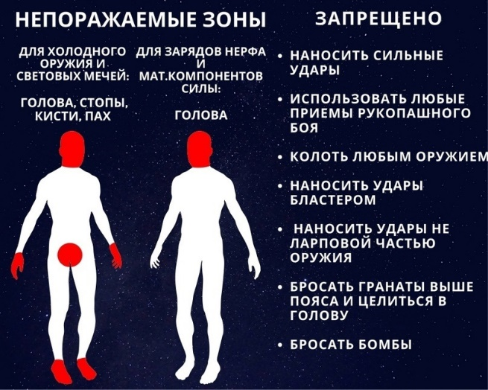

Здоровье персонажей
Каждый персонаж, за исключением представителей особо живучих рас, имеет три личных хита. Все исключения описаны в отдельных правилах по расам.
- 3 хита – здоров;
- 2 хита – легкое ранение: персонаж не может бегать, но может без ограничений вести бой, форсюзер может использовать Силу;
- 1 хит – тяжелое ранение: передвигаться самостоятельно можно только ползком, стоять нельзя, драться лежа, либо сидя, можно использовать Силу
- 0 хитов – при смерти: персонаж не может самостоятельно передвигаться и вести бой - только стонать и негромко звать на помощь, форсюзер не может использовать Силу.
Если у персонажа изначальное количество хитов больше трёх, любое снятие хитов до отметки в 2 хита считается лёгкой раной.
Персонаж в состоянии «при смерти» умирает через 10 минут, если он не был стабилизирован. Стабилизация не дает персонажу умереть, но не лечит. Персонаж продолжает находиться при смерти, со всеми ограничениями.
Стабилизированный, получивший новую рану, начинает отсчёт 10 минут до смерти с начала. Стабилизация отыгрывается наложением повязки на место ранения поверх голой кожи. Накладывать повязку может любой персонаж, даже не медик.
Раненого в состоянии «при смерти» (в том числе стабилизированного) можно убить, произведя добивание.
Добивание отыгрывается аккуратным ударом/выстрелом в корпус и антуражным словесным маркером, в котором должно быть чёткое указание на смерть: "Сдохни, ситхский выкормыш!", "Встретимся в аду, негодяй!", "Тебе конец, человек!" - и т.п. Добивание в любом случае должно быть красивым моментом и не должно отыгрываться взмахом меча на бегу. Добивание из оружия дальнего боя должно осуществляться не далее, чем на расстоянии вытянутой руки от тела жертвы.
Внимание! Обманывать противников, притворяясь мёртвым, запрещено. Если у игрока спрашивают, жив персонаж или мертв, он обязан ответить честно. Обеим сторонам при этом желательно максимально приближать и вопрос, и ответ к действиям персонажей. Например проверяющий может спросить: «Ну что, ублюдок, еще не сдох?», а проверяемый может выругаться или простонать что-то.

Поражаемые зоны
Для зарядов нерфа и мат.компонентов Силы - всё тело, исключая голову.
Для холодного оружия и световых мечей - все тело, исключая голову, стопы, кисти, пах.
Перед входом в данж обязательно наличие защитных очков или маски, в ином случае в данж вы не допускаетесь, пока не озаботитесь защитой глаз.
Запрещенные действия:
- Запрещено наносить неконтролируемые, сильные удары;
- Запрещено использовать любые приемы рукопашного боя, вольной борьбы как то: толчки, броски, захваты, удары;
- Запрещено колоть любым оружием;
- Запрещено наносить удары бластером;
- Запрещено наносить удары эфесом или любой другой негуманизированной частью оружия;
Совершение в бою любого из запрещенных действий или удар/выстрел в непоражаемую зону не снимает хитов. Сознательное совершение таких действий может повлечь наказание от мастера, начиная от снятия чипа с оружия и заканчивая удалением с игры.

Об оружии
Оружие и доспехи проходят мастерский допуск и получают чип. Использовать их без чипа нельзя.
На оружии используются два чипа: маcтерский чип допуска и чип оружия в игре. Второй чип отчуждаем, его можно украсть, уничтожить, перевесить на другое допущенное оружие. С мастерским чипом допуска игрок ничего не должен делать.
В ночное время, с 23 до 9 утра, разрешены световые мечи, ларп маткомпонентами Силы. Запрещены нёрфы. Пожалуйста, будьте бережны друг к другу и при необходимости переместите боёвые взаимодействия на освещённые места.

Оружие ближнего боя

Световые мечи
Допуск
В качестве световых мечей используются мечи для саберфайтинга со светящимися клинками из поликарбоната. Срез трубки должен быть закрыт, меч не должен иметь острых или колющих деталей.
Персонаж, не владеющий Силой, может использовать световой меч, но не владеет отражением бластерного огня.
Эффект
Попадание световым мечом снимает 1 хит.

Холодное оружие
Допуск
В качестве холодного ударного оружия используется протектированное оружие («ларп»).

Без ограничений допускаются одно- и двухклинковые вибромечи с прямыми лезвиями. Длина одного лезвия - до 80 см. Допустимо использовать тямбары (они должны изображать дубины, арматуру и т.п.).
Другое ударное оружие допускается по согласованию с МГ.
Концы клинков и все поверхности оружия, которыми наносятся удары, должны иметь мягкое покрытие, сквозь которое при нажатии не должен прощупываться внутренний стержень. Клинки должны самостоятельно возвращаться в исходное состояние после изгиба и не должны захлестываться при ударе.
Ножи возможны либо протектированные, либо резиновые, либо реактопластовые длиной до 35 см. К протектированным ножам применяются те же требования, что и к ударному оружию.
Не допускается оружие:
- из стеклотекстолита, металла и дерева, а также древковое;
- имеющее поврежденное либо недостаточно толстое мягкое покрытие;
- имеющее явно фэнтазийный или средневековый вид или явно узнаваемую символику из других вселенных.
Эффект
Попадание холодным оружием снимает 1 хит.
Оружие дальнего боя
Допуск
В качестве бластеров всех типов используются бластеры Nerf или близкие к ним по конструкции.
МГ готова допускать на игру бластеры, стреляющие зарядами Elite/Zombie Strike (стандартные), Mega (толстые), Rival (шарики), Ultra (средние), китайскими укороченными зарядами (халфдарты). Заряды должны быть фабричного производства. Не допускаются заряды с монолитной головкой независимо от того, из какого бластера ими предполагается стрелять.

Типы головок для зарядов нерфа. Слева - монолитная головка, запрещенная на нашей игре
Все бластеры не должны иметь логотипа производителя (выпуклый логотип необходимо зачищать). Все бластеры должны быть окрашены. Бластер может иметь дополнительные декоративные элементы (рисунки, символы и т.п.), но ими не должна быть явно узнаваемая символика из других вселенных.
Если бластер был подвергнут модификации (снятие стопоров, замена батарей, усиление привода и др.) он должен оставаться безопасным по жизни. МГ не считает безопасными бластеры, обеспечивающие слишком высокую скорость полета заряда. МГ оставляет за собой право не допустить бластер на игру на основании того, что не считает его модификации безопасными.
Эффект
- Попадание из бластера снимает 1 хит;
Доспехи
Допуск
Материалы для доспехов - пластик, эва, допустимо также использование кожаных или тканевых элементов.
Металлические доспехи не допускаются. Не допускаются доспехи, имеющие явно фэнтезийный или средневековый вид или узнаваемую символику из других вселенных.
Игротехника
Доспехи добавляют персонажу хиты. Количество хитов зависит от типа доспеха
- Легкая броня – броня, которая покрывает только туловище. Дает +1 хит;
- Средняя броня – броня, покрывающая туловище и руки, либо туловище и ноги. Дает +2 хита;
- Тяжелая броня – броня, покрывающая все тело. Дает +3 хита
- Специальная броня – к примеру мандалорский доспех, согласовывается с мастерами заранее. Дополнительных хитов не дает. Снижает до нуля урон от любого выстрела или удара, приходящегося в пластины брони, за исключением атак Силой. Попадания в места, не прикрытые пластинами, по-прежнему снимают хиты с персонажа. Допустимо использовать неполный доспех, в этом случае он должен выделяться на фоне остальных элементов брони.

Тип доспеха обозначается чипом, который при допуске дает мастер.
На человеке может быть только один чип доспеха. Если вы хотите надеть наручи от специального доспеха вместе с лёгкой бронёй - вам придётся выбирать, чего хочется больше.
Внимание! Чип доспеха нужно носить на видном месте (например на груди). Если ваш доспех полностью скрыт одеждой - вы все равно должны оставлять чип доспеха на виду, во избежание недоразумений во время боя. Либо открывайте место крепления чипа к броне, либо крепите чип на одежду. Специальную броню одеждой прикрывать нельзя.
В любом бою снимаются сначала доспешные хиты, затем - личные.
Если доспех был повреждён, требуется отдых в лагере, чтобы восстановить его.
Внимание! - все боевые дисциплины Силы игнорируют доспехи! Даже спецаиальный доспех!

Отклонение бластерного огня световым мечом
Обученный Силе персонаж в ранге падавана и выше, вооруженный световым мечом и не находящийся в состоянии тяжелого ранения или при смерти, может использовать меч для отклонения бластерного огня. Для этого он должен крутить мечом, выписывая «восьмерку». Время кручения не ограничено. До тех пор, пока этот процесс длится, персонаж защищен от бластерного огня с фронтальной плоскости. Как бы прекрасно вы не крутили боковые восьмёрки, щит работает всегда только с той стороны, куда развёрнут ваш корпус. Попавшие в меч или персонажа заряды считаются отклоненными, пролетевшие мимо и попавшие в того, кто находится с другой стороны, считаются поразившими того, в кого попали. Персонаж может передвигаться, не прерывая вращения. Попадание мечом по любому предмету, кроме летящих зарядов, прерывает вращение, при этом если вы попали по себе или союзнику - хиты снимаются по общим правилам. Отклонение бластерного огня не защищает от мат.компонента Силы.
Внимание. Восьмёрка световым мечом является маркером отражения огня. Во избежание спорных ситуаций МГ рекомендует не использовать её тем, кто не может отражать огонь бластера.

Правила по небоевому насилию - Тайтон
На нашей игре возможны некоторые насильственные действия. Действия из этого списка можно совершать только вне боевой ситуации.
Любые другие насильственные действия над персонажем могут случиться ТОЛЬКО ПО ОБОЮДНОЙ ВОЛЕ ИГРОКОВ.

Оглушение
Оглушение проводится только вне боя и только со спины. Отыгрывается лёгким ударом сложенных в замок рук между лопаток со словами «Оглушён/оглушена».
Оглушенный немедленно падает где стоял и не двигается в течение 5 минут. В этом состоянии персонаж ничего не слышит, не видит и не ощущает. Оглушение не снимает хиты.
Наличие/отсутствие шлема или любого головного убора никак не влияет на возможность оглушения.
Оглушенного можно привести в сознание до истечения 5 минут. Для этого необходимо в течение 10 секунд аккуратно отыгрывать приведение в чувства (например - трясти).

Связывание
Связать персонажа можно только в случае неспособности сопротивляться или с его собственного согласия. Связывание производится веревкой с двумя петлями, свободно накинутыми на конечности. Связываются только запястья (обязательно спереди) и лодыжки. Персонаж со связанными руками может ими шевелить, но не может ничего держать в руках и не может использовать их для чего-нибудь, кроме перерезания веревки. Персонаж со связанными ногами не может ходить.
Развязаться самостоятельно нельзя, но можно перерезать веревку игровым оружием. Перерезать веревки требуется не менее 30 секунд, в течение которых необходимо по жизни тереть веревку о режущий край оружия. Если этот процесс прерывают – значит, веревки остались не перерезанными, и все придется начинать сначала.
Игрок, который по пожизневым причинам категорически не терпит связывания, может сказать кодовую фразу «верю что связан(а)», после чего отыгрыш связывания к нему не применяется. В реальности игры персонаж при этом считается связанным и не может совершать самостоятельные попытки убежать. Освободить его могут только другие.

Обыск
Обыск производится либо «по жизни», либо «по игре». На реальность игры это никак не влияет, речь исключительно о модели. Перед обыском обыскивающий обязан предложить обыскиваемому выбрать модель. Если выбрана модель «по жизни», обыскивающий ощупывает обыскиваемого, проводя обыск так, как он делал бы это в жизни. Обыскиваемый, если персонаж находится в сознании, не при смерти и не связан, может сопротивляться, отвлекать его разговором (если нет кляпа) или звать на помощь. Также обыскиваемый в любой момент может сменить модель, сказав кодовую фразу «давай по игре» (это маркерная фраза, произносимая игроком, а не персонажем, кляп ее не отменяет). Если выбрана модель «по игре» обыскивающий задает обыскиваемому вопросы о возможных местах хранения («что у тебя в кармане?», «что у тебя в сумке?»). Обыскиваемый обязан честно ответить на вопрос либо показать все содержимое. Спрашивать можно только о том, что у обыскиваемого при себе (нельзя спросить например «что у тебя на корабле?»). Лгать нельзя, но если вопрос имеет нечеткую формулировку - можно дать более выгодный ответ (например на вопрос «что у тебя в кармане?» без указания кармана и при наличии нескольких можно описать содержимое любого из карманов). Обыскиваемый не может сопротивляться или звать на помощь, даже если персонаж находится в сознании и здоров. Сменить модель на «по жизни» нельзя.

Драка
Драка — это тот уровень конфликта, при котором слов уже недостаточно, а убивать еще не за что.
Драке предшествует вызов («давай разберемся», «пойдем выйдем», «я тебе рыло начищу» и т. п., формулировка ситуативна). Вызов является одновременно и игровой репликой персонажа, и словесным маркером для игрока. Отказать в вызове возможно.
Драка начинается после готовности противников: оба участника драки должны стоять на ногах и никто не должен держать в руках оружия. Дерущиеся стоят друг напротив друга, уперевшись руками в руки оппонента, и толкают друг друга в ладони. Кто первым потеряет равновесие или сойдёт с места - тот и проиграл. Запрещено отрывать ноги от земли или толкать противника куда-либо, кроме ладоней.
Проигравший в драке рисует на себе несколько синяков и 30 минут потирает ушибы. На его общее состояние здоровья это не влияет.

Плен
Пленением персонажа считается удержание его против воли в любом игровом помещении свыше 5 минут. Не считается пленением удержание в помещении персонажа, который из-за своего состояния не способен самостоятельно передвигаться.
Тот кто удерживает персонажа в плену должен с ним играть. Игровое взаимодействие для соблюдения этого правила может быть любым (пытки, допросы, опыты, избиение, вербовка и т. д.), но оно должно преследовать игровую цель (не считается взаимодействием перебранка с охраной от скуки), и оно должно занимать не менее 5 минут подряд.
Плененный персонаж, с которым не осуществляли такого взаимодействия в течение 30 минут и более имеет право сбежать, надев белый хайратник и уйдя в свою стартовую локацию, где снимает хайратник и продолжает игру. Если пленный был связан - сразу после надевания хайратника он освобождается от веревок и оставляет их там, где снял. Все другие состояния сохраняются, но до снятия хайратника их отыгрывать не нужно. После этого до момента снятия хайратника бывшему пленному нельзя выполнять какие-либо действия, кроме движения в свою локацию, а бывшим охранникам нельзя ему мешать. Напоминаем - в реальности игры человека в белом хайратнике не существует.
По договоренности с пленившим плененный может оставить в плену старого персонажа и выйти в новой роли. В этом случае старый персонаж сохраняет жизнь и может быть использован в следующих играх, но выводится из текущей игры и не может быть освобожден до ее конца никаким способом. При заключении такой договоренности пленивший имеет право задать плененному 2 любых вопроса. Плененный обязан честно и максимально подробно на них ответить. Если плененный не знает ответа на вопрос - другой вместо него задать нельзя. Полученная таким образом информация является игровой и может быть использована немедленно.

Пытки
Пытки - это особый вид игрового взаимодействия, в ходе которого персонажу (не игроку) причиняют страдания с целью получения информации.
Иные взаимодействия, нацеленные на причинение персонажу страданий без получения информации, к пыткам не относятся, и могут быть отыграны вами любым образом, по взаимному согласию и без нарушения законодательства РФ.
Пытать могут только персонажи, которые имеют игровой навык палача. Отметка об этом навыке будет на обратной стороне бейджа персонажа. Пытаемый вправе потребовать у пытающего демонстрации отметки. Это требование адресовывается игроком игроку и должно быть выполнено.
Отыгрыш пытки продолжается не менее 10 и не более 30 минут. За это время игрок-палач отыгрывает запугивание и допрос, не причиняя при этом дискомфорта соигроку. Пытаемый персонаж честно и развёрнуто отвечает на количество вопросов, соответствующее уровню палача. На все последующие вопросы можно врать или молчать.
Правило стоп-сигнала.
Психическое здоровье игроков очень важно для нашей МГ. Поэтому, чтобы избежать неприятных ситуаций «сноса крыши по жизни» мы вводим систему кодовых стоп-слов. Произнеся любое из этих стоп-слов, игрок «по жизни» (но не по игре) даёт знать о том, что ему некомфортно от того, что с ним в данный момент делают, и он больше не готов в это играть.
Уважаемые игроки! Просим вас обратить внимание на то, что полигонного психолога в составе МГ нет, а игрок-палач может не знать пределов вашей личной психологической устойчивости. Если вы заиграетесь до срыва или, не дай Сила, истерики – мы сможем побыть рядом с вами, поговорить, завернуть в тёплый плед, налить горячего чаю, угостить вкусным и проявить сочувствие, но мы НЕ СМОЖЕМ оказать вам профессиональную психологическую помощь, потому что не имеем соответствующей квалификации. Не доводите, пожалуйста, свою игру до предела. Предупреждайте в анкете о наличии фобий и психотравм. Не стесняйтесь стоп-сигналов. Они могут оказаться гарантом Вашего душевного здоровья.
Ответственность за последствия не сказанного вовремя стоп-слова лежит на вас и только на вас. Мастера и палачи сделают всё возможное для того, чтобы игра в пытки была безопасна по жизни, но никто не прочитает ваши мысли, если вы находитесь на грани пожизнёвого срыва.
Внимание: применение стоп-сигналов не отменяет необходимость ответить на вопросы палача, но прекращает отыгрыш.
- Слово-маркер – «Зелёный».
Перевод – «Я не против продолжения игр со мной в пытки, но то, что вы делаете конкретно сейчас, для меня неприемлемо».
Палач после произнесения этого слова делает вид, что раньше просто угрожал – и меняет модель пытки. Пример: пленника-юношу хотят раздеть до пояса, «отхлестать плетью» а потом нарисовать на нём шрамы. Для игрока по определённым психологическим причинам раздевание до пояса неприемлемо. Он произносит слово «зелёный», палачи понимают, что данная конкретная модель этому игроку не подходит и пытка продолжается, но уже по-другому.
- Слово-маркер – «Желтый».
Перевод – «Мне хватит, я не готов играть в пытки – по крайней мере пока. Я начинаю испытывать мощный «пожизнёвый» дискомфорт».
После произнесения это слова пытаемый персонаж считается потерявшим сознание. Пытка немедленно прекращается, его относят в сторону и на некоторое время оставляют в покое.
- Слово-маркер – «Красный».
Перевод – «Всё! Мне очень некомфортно «по жизни». Продолжение этого отыгрыша угрожает моему психологическому здоровью!».
После произнесения это слова пытаемый персонаж считается упавшим в тяжелый обморок прямо в пыточной камере. Пытка немедленно прекращается, игрок надевает белый хайратник и, не заговаривая по пути ни с кем, прямым ходом отправляется в мертвятник приходить в себя. Все время, пока он находится в мертвятнике, персонаж лежит без сознания.

Правила по сексу - Тайтон
Секс на игре моделируется обменом специальными карточками с памятным посланием. Сексуальный контакт между персонажами возможен только с согласия персонажей и игроков, изнасилование не моделируется.

Карточки
Карточки необходимо заготовить самостоятельно: это небольшие (примерно 55*90мм) фотографии вашего персонажа в игровом антураже. Степень откровенности фотографии — исключительно на усмотрение игрока. Допустимы также рисунки (ваши или скачанные из Интернета), если они ассоциируются с вашим персонажем. На карточках обязательно должно быть написано игровое имя персонажа. Карточки могут быть не одинаковыми. Например, можно заготовить откровенные карточки для секса с любимым и закрытые - для секса с опостылевшим супругом. Количество карточек, привезенных вами на игру, может быть любым.
ВНИМАНИЕ! Для тех, кто не сделал, забыл или истратил свои карточки мастера привезут запас карточек со стандартным изображением, но он не беспределен, и возможности пополнить его во время игры у мастеров не будет.
Карточки (как собственные, так и полученные) в мире игры не существуют и неотчуждаемы, но при желании или игровой необходимости полученные карточки можно показать другим персонажам в процессе рассказа о случившемся. Они - как яркое воспоминание, оставшееся у вас от встречи.
Не забывайте о том, что на игре присутствуют несовершеннолетние, и держитесь в рамках при подготовке карточек.

Процесс
Отыгрыш секса заключается в том, что партнеры уединяются и садятся, прислонившись друг к другу спиной к спине. Каждый достает свою карточку и пишет на обороте памятное послание для партнера. Затем они меняются карточками, и на этом акт считается свершившимся. По согласию между игроками отыгрыш может быть дополнен другими действиями, например массажем рук. Отдавать можно только свои карточки.
Если число участников больше двух — каждый отдает минимум одну карточку, но можно и больше. Механизм распределения карточек остается на усмотрение участников, но каждый должен получить хотя бы одну чужую карточку и не должен получить назад свою.

Беременность
Беременность возможна при согласии всех участников и если физиология персонажей ее допускает. Во время игры она не моделируется и не отыгрывается, желающие могут заявить о ней мастерам после игры. Вопросы, связанные с количеством и полом детей будут решаться по согласованию мастерами и игроками.

Правила по расам - Тайтон
Необходимая вводная: конечно, в мире Звездных Войн существует великое множество различных между собой разумных рас и цивилизаций. Но если моделировать все особенности каждой расы, то система будет хоть и весьма точной, но абсолютно неиграбельной. Поэтому МГ проводит упрощение и вводит специальные правила только для тех рас, которые, по нашему мнению, этого требуют.
Вы можете заявиться персонажем из рас, не названных ниже - текст будет дополняться в процессе подготовки к игре.
Катары, Тиннеллы, Катуманы и прочие звероподобные расы могут иметь боевые когти. Такой тип оружия также обязан соответствовать правилам по боёвке.
Балосары - гуманоиды с подвижными усиками-антеннами на голове.
Не поддаются отравлению никакими токсинами.
Миралуки
Имеют доступ к правилам по аурам вне зависимости от владения Силой.

Кроме живых существ, на Тайтоне можно встретить и дроидов - конечно, это не раса, но они так же имеют свои особенности.
Дроида нельзя вылечить, только починить. На него работает всё, что работает на механизм и не работает то, что работает только на живое существо. У них могут быть индивидуальные особенности конструкции, такие как броня, встроенное оружие и другие. Оказываясь в состоянии при смерти дроиды не умирают, а продолжают лежать кучей металолома и ждать помощи (если, конечно, игрок сам не желает закончить персонажа). Обыск дроида проводится только инженером.
На дроидов работает добивание, оглушение, снятие чипов оружия при разоружении и все прочие существующие разделы правил по насилию.
Все боевые дисциплины Силы на дроидов работают. Молния работает по стандартным правилам.
Расы без особой игротехники, которые вы можете встретить: тви'леки, забраки, арканианцы, деваронцы, и многие, многие другие.
Также на Тайтоне могут обнаружиться неизвестные вам расы и виды - о том, какими свойствами они обладают, вам придётся догадываться самим.

Специализации и обучение
Специализация персонажа отражает то, чем он занимался большую часть своей жизни. Он потратил огромное количество времени на развитие определенных навыков - и теперь он умеет делать что-то намного лучше, чем большая часть разумных в этой галактике.
Конечно, можно заклеить царапину, не имея специализации медика - но проведение операций останется за пределами умений персонажа.
Приведённые ниже специализации описывают не все возможные варианты занятости, а только те, для которых на нашей игре предусмотрены модели. Поэтому не стоит ограничивать себя списком ниже при генерации персонажа. Вы можете придумать персонажу любую профессию и отыгрывать её по мере возможностей, опираясь на пожизнёвые навыки. Именно так работают воры, телохранители, секретари и многие другие.
Медик - как ни странно, лечит.
Форсер - обучен владению Силой.
Палач (только по согласованию с МГ) - умеет пытать людей, выбивая из них правду.
Инженер - изобретает и конструирует технику.
Биоинженер - изучает и конструирует живые организмы.
Археолог - находит артефакты и реликвии и пытается в них разобраться.
Существует четыре уровня владения специальностью. Каждый из них позволяет делать чуть больше, чем предыдущий. Начиная с третьего уровня владения специальностью, возможно брать учеников - и третий же уровень даёт практически полный охват практических навыков, описанных в правилах по конкретным моделям.
Ваш персонаж может владеть максимум двумя специализациями, но при двух специализациях одна из них никогда не сможет превысить третий уровень, а вторая - второй.
Вот примерный список того, как можно назвать специалиста того или иного уровня в зависимости от направленности:
1 уровень - юнлинг, ситх-аколит, студент, ученик.
2 уровень - падаван, ситх-ученик, стажёр, аспирант.
3 уровень - рыцарь-джедай, ситх-лорд, научный сотрудник.
4 уровень - мастер-джедай, мастер-ситх, доктор наук.
Взаимоисключающих специализаций не существует, но мы просим логично увязывать ваши профессии друг с другом как в облике персонажа, так и в его истории.
Любой специалист может попытаться вести научные разработки в своей области по правилам науки, но помните, чем вы опытнее, тем больше у вас шансов на успех - и, кроме того, даже профи совершают ошибки.

Обучение
На игре вы можете обучиться чему-то новому, найдя подходящего учителя. Учитель должен превосходить вас по уровню владения дисциплиной.
Таким образом на игре возможно поднять уровень владения не более чем одной специализацией на одну ступень. Дальнейший рост и разностороннее развитие - это слишком долгий процесс, требующий громадного практического опыта.
Итак, вы решили начать обучение. Начните с совместной работы со своим учителем - побудьте ему ассистентом минимум 5 раз. Это могут быть медитации, боевые столкновения, проведение операций или совместные археологические раскопки. Если вы хотели получить первый или второй уровень навыка - на этом можно и остановиться.
Для перехода на третий уровень мастерства и далее потребуется,, кроме того, совершение весомого деяния. Это может быть спасение жизни пациента в сложных условиях, нахождение исключительно редкого артефакта, проведение успешного эксперимента.
Заметим, что для получения третьего и четвёртого уровней этап ассистенства может быть сокращён до минимума - поговорите со своим учителем и решите, как будет логичнее.
После того, как обучение будет закончено, нужно подойти к ГМу, рассказать о произошедшем и получить отметку в паспорте персонажа. Вам могут отказать в получении отметки и отправить доучиваться, если ваши старания были малы.
Если же вы обучаете ученика Силе, будьте готовы к тому, что в конце его пути его будет ждать испытание. Без прохождения испытания обучение не является завершённым. Испытание может выбрать учитель, но если злой рок посчитает его недостаточным, судьба может бросить вашему ученику новые вызовы.
Может быть такое, что вы попытаетесь обучиться чему-либо у неких странных сущностей, используете голокрон для получения знаний или еще как-либо обойдете необходимость найти нормального учителя. Результат в данном случае непредсказуем.

Правила по смерти - Тайтон
Правила по смерти и посмертию персонажа
Персонаж на нашей игре может умереть несколькими способами:
- после добивания в состоянии «при смерти» (0 хитов)
- не дождавшись стабилизации в состоянии «при смерти» (0 хитов)
- после неудачной операции в медблоке
- по желанию игрока
- в результате эксперимента
Игрок, с персонажем которого случилось что-либо из вышеописанного, падает и играет труп. Трупы не ходят. Не разговаривают. Не пользуются Силой. В таком состоянии он обязан находиться до конца игровой сцены (пока вокруг идёт активная игра).
Максимум что может сделать персонаж убитый в кустах - выползти на ближайшую дорогу для лучшей видимости трупа. После этого игрок имеет право оставить после себя маркер трупа и пойти в мертвятник в белом хайратнике или с символом “лося” - а может остаться лежать трупом, но не дольше, чем требуется для проведения похорон и прощания.
Маркер трупа - это значимый элемент костюма персонажа, бейдж с аурой и записка с пометкой о расе, поле, времени смерти и повреждениях персонажа. Пока эти три элемента находятся вместе, они и есть мёртвое тело. После оставления записки, бейджа и предмета костюма игрок, не снимая хайратника и не вступая ни в какие взаимодействия, направляется в мастерятник.
Пример содержимого записки на трупе: «тви'лек, мужчина, около 12-00, 6 попаданий из бластера».
Внимание! Переноска трупов убийцей либо его сообщниками на нашей игре категорически запрещена. Труп персонажа после убийства и до момента обнаружения остаётся на месте смерти и никуда не переносится и не прячется. Хотите убить так, чтобы вас не вычислили - быстро смывайтесь. Переносить тело после обнаружения можно. Также очень желательно отыграть момент похорон или прощания.
Игрок, персонаж которого умер, может выйти на игру в новой роли, но только после согласования её с мастером по смерти.
Ни один игрок не имеет права раскрывать имя убийцы своего предыдущего персонажа, обстоятельства смерти своего персонажа, использовать знания своего прошлого персонажа, выйдя в новой роли (если только новая роль не имеет доступа к части этих знаний). Игрок, уличённый в нарушении этого правила, незамедлительно, без исключений и обсуждений удаляется мастергруппой с места проведения игры без возвращения оргвзноса. Играйте честно! И не забывайте, что расследование смерти вашего персонажа – тоже элемент игры.
Выход в новой роли на нашей игре возможен:
- часто персонажем-нефорсером
- в роли, максимально непохожей на предыдущую
- в образе, отличающемся от предыдущего. В идеале – в новом прикиде. Если у вас есть запасные прикиды, соответствующие миру – везите их на игру. Даже если не пригодятся – страждущих выручите
Выход из мертвятника осуществляется только после обсуждения новой роли и генерации новой ауры, что может занять длительное время. И вам самим, и мастерской группе будет сильно проще, если вы заранее - ещё перед игрой - заготовите второго персонажа, второй прикид и ауру.

Основные правила - Тайтон
Начать хочется с не-совсем-правил. А скорее с традиций и прописывания негласных договоров между мастерами и игроками, а также игроков друг с другом.

Традиции ролевого движения
Ниже подробно расписаны четыре «золотых правила» ролевого движения, актуальных для любой хорошей игры и любого хорошего игрока.
- Мастер всегда прав. Если Мастер не прав – смотри пункт 1.
Споры с игроками, зачастую долгие и ни к чему не приводящие, съедают мастерское время и моральный ресурс. Мы делаем эту игру не для того, чтобы самоутвердиться в спорах.
Мастерская группа на своей игре имеет – разумеется, только в рамках игрового мира – право на любые решения.
Эту власть игрок, подавая заявку на игру, отдаёт мастеру добровольно – и в любой момент имеет право взять её назад, покинув проект.
- Хороший игрок не переносит отношения «по игре» на жизнь – и наоборот.
Основой любой ролевой игры является конфликт, без него игра становится пресной и скучной. Но не забывайте о том, что конфликтуют только ваши персонажи и только в игровом мире! Ссора игроков на основе персонажного конфликта – это худшее, что можно вынести из любой ролевой игры.
- Хороший игрок этично относится к другим игрокам и не убивает их персонажей без веской причины. А если убивает - то красиво и под самый конец игры.
В любого хорошо и с любовью созданного персонажа вложены определённые силы и ресурсы. Написать биографию, продумать характер персонажа, вжиться в его роль, сделать на него красивый прикид и антураж, сдать взнос Мастерам, чтобы получить право играть его – любая подготовка к игре всегда сопровождается тратой времени и денег. Когда хорошо и с любовью подготовленного персонажа убивают в первые два-три часа игры, у игрока, который его играл, резонно и логично возникают претензии и к тому, кто это сделал, и к Мастерам, которые такое допускают и поощряют. Поэтому МГ «Эбенхоук» призывает всех игроков проекта «Легенды Старой Республики» аккуратно относиться к жизням чужих персонажей и помнить о том, что фраза «нет человека – нет проблемы» для ролевой игры – не выход.
- Если у вас появляются претензии к МГ или к другим игрокам - решайте их, поговорите, выскажите, обратитесь за помощью к МГ. Вынесение конфликта в публичное поле без попытки его решить - плохое дао.

Самые важные правила

Дети
На Тайтоне мы рады несовершеннолетним игрокам, но при соблюдении нескольких условий. На правах игрока на игре могут находиться дети с 14 лет, в присутствии родителя, опекуна или же с ответственным за них человеком, на которого оформлена доверенность. Ответственность за то, чтобы ребенок был одет, обут, накормлен и здоров - это ответственность родителя или доверенного человека. МГ не вывозит специального детского медика.
Привезти ребенка младше 14 можно ТОЛЬКО по согласованию с МГ заранее. Мы верим в смелых родителей и умных детей и готовы идти на встречу, но мы также понимаем рискованность нахождения детей на игре.
Для любого игрока младше 18 лет обязательно прописать в заявке контакты обоих родителей или ответственных лиц.

Пьяные
Пить на игре можно, напиваться - нет. Когда человек считается напившимся, мы определяем по своим собственным впечатлениям, и они могут не совпадать с вашими. Мы можем увидеть пьяного человека, мешающего игре, или получить жалобу от других игроков. В таком случае любой мастер или игротех может попросить пьяного игрока пойти спать. Если после этого игрок продолжает мешать игровому процессу, не идет спать в свою палатку и МГ об этом узнаёт - у игрока будет 20 минут на сбор вещей и выход за пределы полигона. Взнос после этого не возвращается.
Несовершенолетним нельзя пить алкоголь. Наливать алкоголь несовершеннолетним нельзя категорически.
Игроки в состоянии наркотического опьянения или под веществами, изменяющими сознание, удаляются сразу же.

Пожизнёвые вещи
Ценые пожизнёвые вещи должны быть прибраны в палатки или сумки с надписью “пожизнёвое”. Пожалуйста, максимально уберите свои личные вещи из игрового поля.

Игровые вещи
Любую вещь с чипом «вещь в игре» можно украсть. Вещи без этого чипа украсть нельзя. Не вешайте чип на дорогие вам предметы.
При краже оружия с него снимается чип «оружие в игре», чип «оружие допущено» не снимается и не переклеивается игроками ни в каких ситуациях.
Также моветоном является закапывание игровых ценностей в землю, дупла или попытки спрятать их в месте, где их очевидно невозможно найти. Хранить игровые вещи в пожизнёвке нельзя, даже если вы спите с игровой вещью под подушкой. Спать в игровом лагере с игровой вещью под подушкой - можно.
Маркером «вещь в игре» не обязаны помечаться:
отдельные технические детали
генетический материал в пробирках
предметы отмеченные светодиодами
стимпаки
археологические тексты (глиняные таблички либо контейнеры с бумагой внутри)
и записи о них (любые записи с непонятными вам символами)
Они также являются предметами в игре, доступны для кражи и используются в системах.
Медицинское оборудование и заготовки красть нельзя.

Игровая и не игровая территория
Игровой является вся территория полигона с момента открывающего парада и до завершения игры, исключая огороженные территории у палаток, сами палатки, туалеты, мастерку. Неигровая территория называется пожизнёвой, и в ней невозможны игровые взаимодействия и хранение игровых вещей.
Палатки и прочая пожизнёвая территория должна огораживаться нетканкой или киперкой, если она находится вне прямой видимости игровых локаций и не портит внешний вид игры. Через такую территорию невозможно покинуть локацию и сбежать. Взаимодействовать с персонажем во время сна игрока в палатке невозможно, ждите пока выйдет в лагерь. Спящий вне палатки игрок олицетворяет спящего персонажа, но перед началом игровых взаимодействий с его участием его нужно разбудить.

Игровое время
Игра нон-стоп, время реальное. Некоторые процессы в рамках моделей происходят быстрее, чем в реальности.
Все модели и действия, требующие мастерского внимания, не работают с 02:00 до 09:00. Взаимодействия, не требующие мастерского вмешательства, вы можете продолжать круглосуточно.

Маркеры
Кто-то в полупрозрачной голубой накидке - бестелесное, но видимое создание. Голограмма, призрак и т. д.
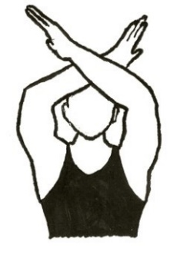
Жест «лось»
Кто-то с белой повязкой на голове - вы никого не видите, он вне игры. Жест «лось» - тоже самое.

Жест «тайм-аут»
Жест «тайм-аут» Используется игротехом для донесения игротехнической информации. Он означает что все, что говорит человек вместе с этим жестом, является правдой, и вы обязаны этому верить и выполнять его указания.
Игроки могут его использовать для уточнения игротехнической информации, например с вопросом «что вижу?».

Игровые зоны
Общая территория, где стоят все лагеря, является безопасно зоной. Именно на эту посадочную площадку приземлялись корабли Муун-корп - а за ними и все остальные - ведь она находится на возвышении вне тумана.
Как правило туда не заходит местная живность и там не случалось природных катаклизмов, но из наблюдений уже известно, что владеющим Силой стоит воздержаться от слишком активного её применения внутри лагерей. Такие явления как смерть или массовая медитация легко могут привести к катастрофическим последствиям.
Также этот лагерь - одно из немногих мест на планете, где по-настоящему работают законы Республики, администрация Муун-майн-корп сделит за соблюдением порядка.
За посадочной площадкой располагается территория лесов и полей, которая уже не столь дружелюбна, там можно встретить местные агрессивные виды флоры и фауны, а ночью странные статуи пугают исследователей, внезапно показавшись из-за деревьев.
В лесу недалеко от лагеря стоят древние руины каких-то зданий, а в поле попадаются искорёженные металлические обломки, напоминающие обшивку корабля.
Территория полигона делится на 3 зоны. Это лагерь, внешний мир и данжи.
Внутри лагеря есть особая территория - кабак. Это небоевая зона.
Вне лагеря вы можете перемещаться свободно, но мы очень просим вас не уходить с обработанных от клещей хоженных троп. Желающие уползать в кусты делают это на свой страх и риск.
На безопасной територии вы можете поставить полевой лагерь или отмоделировать корабль. Корабль представляет из себя огороженную нетканкой территорию с закрывающимся шлюзом. На входе в корабля обязательно должны гореть жёлтые светодиоды ночью и висеть желтые ленты днём. Наличие корабля даёт возможность закрыться в нём или, с некоторой вероятность, успешно покинуть планету. На момент начала игры на Тайтоне бушуют шторма Силы, и взлёт корабля является не безнадёжным, но рискованным предприятием. Покидая планету, вернуться обратно уже нельзя, вы заканчиваете на этом игру для своего персонажа. Закрытый изнутри шлюз нельзя открыть. На корабль вешается табличка "шлюз зыкрыт". Её нельзя повесить тогда, когда на корабле никого нет.
Если вы не ставите модель корабля - это значит только то, что шаттл, который вас высадил, уже улетел.
В одном данже может находиться одновременно только одна группа игроков числом не более 4 человек. Если в данже уже кто-то есть, двери в него в мире игры будут закрыты, и вы не сможете туда попасть. Места, где вы сможете безопасно подождать своей очереди перед данжем, не будет.
Вход в данжи с 11:00 до 23:00, исключая промежуток времени с 15:00 до 17:00.
В данжах некоторые правила могут работать иначе, чем обычно. Об этом вам сообщат перед входом в данж.
Все средства индивидуальной защиты игроков в обеспечиваются игроками и ограничены лишь здравым смыслом. МГ рекомендует озаботиться защитой глаз.

Правила по алхимии
Предисловие.
Уважаемые игроки! Мастерская группа Эбенхоук считает, что подобные правила и системы пишутся не для чипобола, наращивания понтов и вытрясания плюшек - но прежде всего, для красивой, сюжетной совместной игры. Мы верим в честность и адекватность игроков нашего проекта.
Основы основ:
-Эта модель является частично закрытой, здесь мы приводим те базовые принципы, общее понимание которых есть у любого взрослого джедая. В процессе игры вы можете узнать об этой науке значительно больше. Где заканчиваются границы возможного для алхимии - неизвестно. Эта часть правил открыта для того, чтобы все игроки представляли, как в общих чертах работает система.
- Практиковать алхимию, также называемую ситской алхимией, могут представители любых философий Силы. Последователи светлой стороны, как правило, не используют алхимию по идейным соображениям.
- Алхимия очень сильно завязана на системе аур. Она использует тот же набор ключей, символов и понятий, поэтому мастеру аур достичь вершин мастерства алхимии будет сильно легче, чем новичку.
- В качестве конечного результата обычно получается неодушевлённый предмет.
- Алхимия не может создать что-то из ничего, но может изменить изначальную сущность до неузнаваемости и придать ей новые свойства.
- Алхимия является нарративной системой. Не играйте в неё, если не готовы к мастерскому произволу. Алхимия не может влиять на систему боёвки напрямую. Она не создаёт бомбы, палки-убивалки и всё, что мастера посчитали неуместным.
- Обычно алхимия создаёт предмет, срабатывающий один раз. Бывают случаи, когда предмет работает и несколько раз, но от чего это зависит, неизвестно.
-ВНИМАНИЕ! Прикасаясь к предмету со светодиодом, осмотрите его на предмет прикрепленной к нему бумаги с надписью “при касании”, “при использовании” и тд.
Если вы сделали то, что значится на бумаге, разверните её и получите эффект.
Известный алхимический процесс состоит из следующих этапов:
Создание алхимической формулы;
Подготовительная медитация;
Обретение подготовленного предмета;
Нахождение проводников для формулы;
Финальное действие и получение результата.
Выполнять этапы вы можете в любом удобном вам порядке, но между подготовительной медитацией и финальным действием должно пройти минимум полчаса - это время необходимо мастеру на подготовку вашего дальнейшего результата.
Далее в правилах все вышеперечисленные этапы будут подробно описаны.
Создание алхимической формулы
Алхимическая формула - это набор символов из аур, отражающий суть того, что вы хотите вложить в предмет.
Стандартная схема составления алхимической формулы выглядит так:
Символ, обозначающий суть предмета до вашего вмешательства.
Два символа, обозначающие новое предназначение предмета.
Два символа, обозначающие того, кто вносит изменения.
Любое количество дополнительных символов, которые характеризуют особенности данного предмета и его свойств.
К примеру, мы делаем артефакт, который будет вызывать чувство стыда у любого, кто попытается его украсть.
До нашего вмешательства предмет, допустим, представляет из себя украшение, поэтому начальным символом у нас будет “роскошь”.
В качестве предназначения мы используем символы “стыд” и “воровство”
Предположим, что мы являемся джедаем отшельником, поэтому себя характеризуем как “справедливость” и “изгнанник”. Использовать символ связи с Силой в данном случае бессмысленно, так как любой создатель алхимического артефакта явно и очевидно связан с Силой.
Подготовительная медитация
Короткая - можно меньше 15 минут - медитация. Она считается завершенной в тот момент, когда алхимик четко представляет себе, что именно он хочет получить в результате.
Подготовительная медитация может отличаться от вашей обычной практики, но по ее окончанию вы должны иметь записанную на листе бумаги точную формулировку желаемого результата в виде символов аур с пояснениями.
Если этот этап пропущен или некорректно манифестирован Мастеру – результат ваших действий может быть непредсказуем. Мастер сам решает, к чему могут привести ваши действия, и если вы всё делаете правильно, то НЕ ОЗВУЧИВАЕТ ВАМ РЕЗУЛЬТАТ на данном этапе.
Здесь же Мастер отметает те варианты, отыгрывать которые будет затруднительно или невозможно, об этом вы узнаете сразу.
Обретение подготовленного предмета
Не все предметы годятся для алхимического процесса. Как правило подходят те предметы, которые несли в себе смысл для множества разумных или прошли через множество медитаций. Так любой голокрон может быть использован для алхимии, прочие подобные предметы будут обозначены белыми светодиодами. Как подготовить предмет в сжатые сроки, вам скорее всего неизвестно. Обычно этот процесс происходит за долгие годы сам собой.
Нахождение проводников для формулы
Проводником мы называем человека, в ауре которого вы обнаружили тот символ, что хотите дальше использовать. Этот человек потребуется вам при завершении алхимического процесса. Участвовать в ваших планах персонаж может либо добровольно, либо без возможности сопротивляться. Активно не желающий участвовать проводник может сломать вам все планы, если у него получится каким-либо образом повлиять на происходящее.
Финальное действие и получение результата.
Финальный этап требует присутствия проводников для каждого используемого символа ауры, Мастера по алхимии (Воробей), уже подготовленного предмета и не может занимать по времени меньше 5 минут. За это время алхимика могут прервать и нарушить алхимический процесс.
Очень просим алхимиков отыгрывать эту часть процесса красиво, с участием проводников. Вы можете говорить манифестации, читать Кодексы, проливать кровь или пить чай.
После того как вы заканчиваете действо, мастер озвучивает итоговый результат алхимику, а все участники получают свои последствия. Уйти без последствий, поучаствовав в алхимическом процессе, нельзя.
Предмет, над которым творилась алхимия, меняет белый светодиод на цветной, получает ауру и паспорт с эффектом.

Правила по Силе
В правилах ниже есть часть, обязательная для прочтения всем игрокам, и часть обязательная только для владеющих Силой.

Обязательно к прочтению всем
Дисциплин Силы на игре существует пять.
Их можно разделить на те, которые могут применяться в бою и требуют маткомпонента (молния, толчок, стан) и те, которые могут применяться только в мирное время и маткомпонента не требуют (лечение, майндтрик).
Внимание! - все боевые дисциплины Силы игнорируют доспехи! Даже спецаиальный доспех!
Также существуют Особые силы - результат либо яркого таланта (Митра Сурик, Бастила Шан), либо большого опыта. Эти силы являются индивидуальными, все их эффекты будут выложены перед игрой вместе с инженерными разработками в блоке “странные вещи, с которыми вы можете встретиться на игре”. Особая сила для каждого персонажа обговаривается с мастером отдельно. Она должна подчёркивать особенности характера персонажа и его индивидуальность.

Устойчивость к Силе
Ни у одного персонажа на игре нет и не может быть устойчивости к Силе вообще или к какой-то из её дисциплин в частности. Исключений нет.

Бой, попадание, рикошет
Маткомпонент применения способности Силы - метательный снаряд определённого цвета, зависящего от дисциплины.
Бросок маткомпонента производится одной рукой и только по одному за раз.
Это должен быть именно бросок: атака в режиме "подошел, похлопал по плечу" оказывает обозначенное воздействие как на атакуемого, так и на атакующего.
Каждый бросок сопровождается громким произнесением названия соответствующей дисциплины: "Молния!", "Толчок!" или "Стан!".
Интервал между бросками зависит от вашей личной натренированности.
Дисциплина срабатывает при попадании в персонажа - и всегда на того, в кого попало. Рикошеты не работают никогда ни при каких условиях.
Попадание в край одежды (плащ, юбку, робу и.т.д.) считается попаданием в персонажа.
Если вы назвали одну дисциплину и бросили маткомпонент другого цвета (скажем, крикнули "Молния!" и бросили белый маткомпонент) - дисциплина не сработала, хотя маткомпонент считается затраченным.
Если маткомпонент не брошен, но находится в руке у игрока (т.е. дисциплина "на подвеске" и может быть применена в любой момент без долгой подготовки) - то в игровом мире по рукам персонажа в этот момент пробегают всполохи Силы, которые может отследить даже нечувствительный к ней персонаж. Т.е. если к вам, "поигрывая шариками" с недоброй улыбкой приближается ситх - вы вполне можете даже по игре напрячься, подозревая недоброе.

Боевые дисцинплины Силы
Толчок
Отыгрыш: бросок синего маткомпонента
Эффект: жертва садится на корточки и складывает на землю всё, что в данный момент держит в руках, после чего может встать с пустыми руками и продолжить бой. Поднять вещи сразу же после вставания можно. В момент "падения" все остальные игровые правила действуют на жертву, как обычно: она может быть ранена или подвергнута воздействию иной дисциплины Силы, кроме второго толчка.
Стан
Отыгрыш: бросок белого маткомпонента
Эффект: жертва полностью замирает на пять секунд без возможности что-либо сделать. Во время действия "Стана" все остальные игровые правила действуют на жертву, как обычно: она может быть ранена или подвергнута воздействию иной дисциплины Силы, кроме второго стана.
Молния
Отыгрыш: бросок красного маткомпонента
Эффект: жертва мгновенно теряет два хита.

Небоевые дисциплины
Исцеление
Отыгрыш: Жест "наложения рук" на рану и удержания их в течение не менее, чем одной минуты. Одновременно исцеляющий должен вслух - негромко, но внятно - прочесть Кодекс Джедаев (если он джедай), Кодекс Ситхов (если он ситх) или кодекс Серых (если он не относит себя ни к тем, ни к другим). Ошибка или сбивка в чтении Кодекса означает потерю концентрации, автоматический провал Лечения и невозможность использовать эту дисциплину в течении ближайшего часа.
Заметность для других: лечение Силой сложно не заметить по визуальным эффектам. Эту дисциплину невозможно применить скрытно.
Эффект: восстанавливает два хита себе или союзнику.
Ограничения: применяется не чаще раза в час.
Повреждения Тёмной Стороны (Dark Side Corruption)
Если вашего персонажа лечат Силой при помощи Тёмной Стороны (Целитель вам обязан сказать об этом), вы обязаны после каждого такого исцеления нанести себе на видный участок кожи (лицо, открытые части рук) заметный маркер повреждения по вашему выбору. Это может быть быть бледность, покраснение, струпья, обводка вокруг глаз и прочее в том же духе. Данные маркеры повреждений не исцеляются со временем. Повреждения являются исключительно визуальными и на игромеханику не влияют. Если вы ситх и лечите себя сами - повреждения рисуете всё равно. А вы думали, почему Тёмные такие страшные?
Мастергруппа настоятельно рекомендует всем темным форсюзерам, владеющим Дисциплиной "Лечение", носить с собой то, чем вы можете нарисовать на жертве последствия.
Дисциплина "Майндтрик"
Отыгрыш: приблизиться к жертве со стороны лица на дистанцию не более метра, сложить руки символом ниже и произнести "Майндтрик". Если до словесного маркера жертва разорвала дистанцию - каст предотвращен, жертва может продолжать действовать дальше, при желании - вступать в бой. Майндтрик ни при каких обстоятельствах невозможно применять в бою.
Майнтрик персонаж может использовать не чаще одного раза в час.
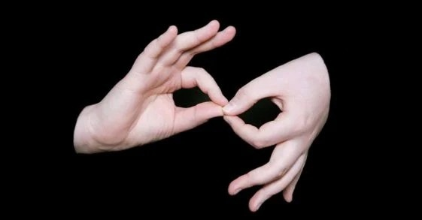
Эффект: При удачном Майндтрике кастующий должен отдать чёткий, недвусмысленный, единомоментный приказ, состоящий из четырех слов максимум. Этот приказ жертва должна быть в состоянии выполнить в настоящее время, не покидая игрового пространства. Откладывание приказа на будущее ("через час приходи сюда"), долгоиграющие приказы ("никогда не бей меня") не допускаются. Максимальная длительность приказа должна занимать не более двух минут.
Опасные приказы допускаются, но нельзя заставить персонажа убить себя или другого персонажа. Можно нанести ранение.
Отданный приказ не запрещает персонажу параллельно с выполнением приказа делать еще что-либо. Во время исполнения приказа “иди за мной” жертва может общаться с другими персонажами. А вот во время приказа “иди за мной, молчи” - уже не может.
Также можно вместо приказа задать вопрос из четырёх слов. Жертва обязана ответить на этот вопрос честно и конкретно. Ответ жертвы не может длиться более двух минут.
Пример плохого майндтрика: “Где украденные кредиты? Забудь!” в этом случае вместо того чтобы ответить на вопрос о кредитах и забыть сам вопрос, жертва вполне может забыть, куда их вообще положила.
Внимание! Майндтрик - это способ заставить персонажа что-то сделать, а не чтение мыслей. Вся информация, получаемая от персонажа, будет слышна окружающим.

Ауры
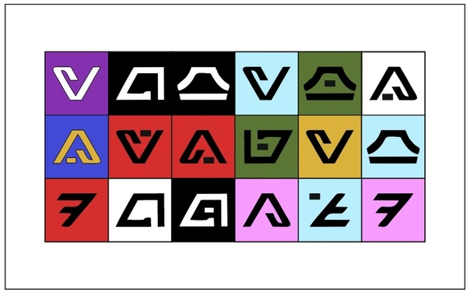
В мире «Звёздных войн» Великая Сила пропитывает всё и присутствует во всех живых существах. В Силе отражаются наши эмоции, мысли, настроения, жизненный опыт. Опытный форсюзер, взглянув в Силе на разумное существо легко может понять его черты характера, принадлежность той или иной стороне Силы и яркие эмоции, испытанные им в недавнее время.
На играх нашего сериала это моделируется «аурами».
Что такое «аура» в игровом пространстве? Это потоки Силы, исходящие от вашего персонажа. Сильные или слабые, активные или пассивные – они есть, так или иначе, и опытный форсюзер сможет их прочесть.
Что такое «аура» в игромеханике? Это бейдж с цветной печатью, который носят все персонажи, если они являются органическими существами. Аура выдаётся мастерами в начале игры в пакете с загрузом и прочими игровыми ценностями.
Каждый игрок обязан носить ауру своего персонажа на видном месте на одежде, чтобы подошедший к нему другой игрок смог бы увидеть символы.
Также вы можете встретить ауры на предметах особо отмеченных Силой.

Медитация
Если вы не владеете Силой, вы можете не медитировать. Вообще. Заставить вас невозможно - только если под угрозами вы сами не измените своего мнения.
Если вы всё же решили позволить обученному форсеру вести вас в медитации, вы обязаны честно отвечать на его вопросы, пересказывать свои воспоминания так, как их помните и не можете намеренно вводить форсюзера в заблуждение. В остальном, доверьтесь ведущему вас.
Медитацию невозможно подслушать, из неё невозможно выйти по своей воле, если вы не владеете Силой. Всё что происходит в медитации, случается внутри вашей головы.

К прочтению владеющим Силой

У каждого персонажа, обученного обращению с Силой, есть несколько Дисциплин Силы на выбор. Конкретная информация определяется уровнем и обученностью персонажа в Силе и находится в этой таблице.Таблица является игротехнической и формальный статус персонажа может отличаться от его уровня в Силе. Так любой ситх вполне может представиться Дартом, если никто не способен ему возразить. Уровень его Силы при этом не меняется.

Уровни владения Силой для форсюзеров
Уровень | Светлая сторона | Тёмная сторона | Сил на выбор | Максимум маткомпонентов | Наличие майндтрика | Наличие Особой силы | Защита световым мечом
0 | адепт |  | 0 | 0 | нет | нет | нет
1 | юнлинг | ситх-аколит | 1 | 2 | нет | нет | да
2 | падаван | ситх-ученик | 1 | 3 | нет | нет | да
2 | сотрудник Корпуса поддержки | рядовой ситх
3 | рыцарь-джедай | ситх-лорд | 2 | 4 | да | нет | да
4 | мастер-джедай | мастер-ситх | 3 | 6 | да | возможна, но не обязательна | да
4 | магистр-джедай | темный лорд ситхов

Майндтрик появляется у персонажа автоматически при достижении им третьего уровня владения Силой. Персонажи более низких уровней Майндтриком, за редкими исключениями, не владеют.

Уровни Силы
Ниже дается примерное соответствие рангов джедаев и ситхов уровням владения Силой.
Нечувствительный к Силе. Персонаж не способен использовать способности Силы. То есть вообще.
Уровень 0 - адепт, чувствительный к Силе. У персонажа есть выраженные способности к путям Силы, но он пока не развивает их или находится в ранней стадии обучения. Он способен к спонтанным предвидениям, может видеть ауры. Активно влиять на мир с помощью Дисциплин Силы он пока не может.
Примеры: Бао-Дур Эйхани, Эттон Рэнд и прочие восприимчивые к силе спутники Митры Сурик из игры "KOToR 2".
Уровень 1 - юнлинг/ситх-аколит. Персонаж научился минимальным навыкам владения Cилой, может медитировать и видит ауры.
Уровень 2 - падаван/ситх-ученик. Персонаж обязательно обучался у личного учителя и уже развил в себе одну способность.
Уровень 3 - рыцарь-джедай (Jedi Knight)/ситх-лорд (Sith Lord). Персонаж прошёл полное обучение и теперь может сам брать ученика.
Уровень 4 - мастер-джедай (Jedi Master)/мастер-ситх (Sith Master). Персонаж обучил личного ученика и тот получил ранг рыцаря или лорда. Только форсюзер этого уровня имеет право быть избранным в Совет джедаев или контролировать свой Домен и/или носить титул Дарт соответственно.

Маткомпоненты
В Дисциплинах Силы, которые применяются в бою (молния, толчок, стан), обязательно применение маткомпонентов.
Мастерская группа в данных правилах рекомендует три типа маткомпонентов. Окончательный выбор делает игрок, исходя из личного удобства и особенностей персонажа.
Внимание! Приобретение и изготовление маткомпонентов для своих Дисциплин - дело игрока. Мастерская группа не будет предоставлять маткомпоненты на полигоне.
Возможные маткомпоненты:
Шарики для пинг-понга, бумажные шары нужного цвета, войлочные шары.

Максимум маткомпонентов
Максимальное количество носимых персонажем маткомпонентов зависит от уровня его владения Силой. Оно варьируется от двух до шести и обозначает суммарное количество маткомпонентов на боевые дисциплины Силы персонажа.
Брошенный маткомпонент считается истраченным. Восполнение до максимума возможно либо в спокойной обстановке после боя (подобрал с земли), либо в своей локации (восстановил/заменил из командного или личного запаса), но НИ ПРИ КАКИХ УСЛОВИЯХ невозможно непосредственно в бою.
Если вы выбросили все свои маткомпоненты, а бой ещё не закончен - вы не сможете использовать боевые дисциплины до конца этого боя.
Если при вас нет маткомпонентов определённого цвета (например, красных) - вы не сможете использовать эту дисциплину Силы (в данном случае - молнию), даже если ваш персонаж её знает.

Медитация
Медитацией владеют все, кто уже начал обучаться владению Силой. Вы можете медитировать в одиночку, вдвоём и любым большим числом. Процесс медитации позволяет напрямую взаимодействовать с Силой, получать смытные видения или же ответы на свои вопросы. Будьте осторожны в трактовках, Сила не обязана отвечать вам подробно или честно.
Медитация длится минимум 15 минут, в это время вы занимаетесь тем, что сближает вашего персонажа с его понимаем Силы. Джедай может читать стихи или тренироваться контролю меча - в целом заниматься тем, что заставляет его чувствовать себя в покое. Ситх - пытать кого-либо, или решать геометрические задачи, если именно этот процесс его злит.
Результат медитации может быть любым, не обязательно положительным. Внимательно выбирайте вещи, на которые вы медитируете, и разумных, с которыми вы медитируете.
Если в медитации вы хотите обратиться к Силе, а не только пообщаться друг с другом - заранее пригласите мастера по Силе (Воробушку).

Кодекс Джедаев

Нет эмоций - есть покой;
Нет невежества - есть знание;
Нет страсти - есть ясность;
Нет хаоса - есть гармония;
Нет смерти - есть Великая Сила.

Кодекс Ситхов

Покой — это ложь. Есть только страсть.
Через страсть я получаю силу.
Через силу я получаю мощь.
Через мощь я получаю победу.
Через победу мои оковы будут разрушены.
Сила освободит меня.

Кодекс Серых

Страсть - в познании, покой - в действии.
Через принятие неведения проходит путь к знанию.
Сила есть хаос и гармония.
Через принятие Силы как единства - я обрету цельность, не подвластную смерти.
И тогда то, что было оковами - освободит меня.
(автор данного Кодекса Серых: Екатерина "Мирэ" Швеммер)

Работа с аурами
Кто умеет читать ауры? Любой персонаж, обученный использованию Силы (джедай ли, ситх или Серый – не важно). Таким персонажам будут в частном порядке высланы полные правила по аурам и «ключи» для их перевода.
Зачем такая сложная система? А кто сказал, что быть джедаем (ситхом, серым) – это просто? Этому учатся десятки лет, процесс познания никогда не прекращается. Есть множество умений Силы, и каждое из них требует от ученика долгих и упорных тренировок. Но трудно найти дисциплину, которая была бы сложнее, чем чтение ауры.
«А можно я не буду в это играть?» Можно. Всё, что от вас требуется в обязательном порядке - носить свою ауру. Читать чужие и разбираться в системе вас никто не принуждает.
Что делать, если я по-жизни заметил нездоровый интерес другого персонажа к своей ауре? Тут всё просто. Заметили «по жизни» - значит, заметили по игре. Поздравляю – Вы только что вычислили форсюзера. Возможно. На уровне «а что это вы рукой машете, словно джедай какой-нибудь?». С другой стороны, может быть, этот персонаж просто удачно пытается убедить остальных, что он может использовать Силу?
Можно ли незаметно сфотографировать ауру другого персонажа? Можно. Будем называть это «снять слепок ауры». Но на это действие есть ряд ограничений.
1) Такая фотография не считается игровой ценностью. Показать её другому персонажу можно только во время совместной медитации – и никак иначе.
2) Если форсюзера спалили за таким фотографированием – значит, спалили по-игре. Смотри предыдущий пункт.
Можно ли при разгадке ауры пользоваться «шпаргалками»? Можно. Но мастерская группа считает, что это неволшебно и не по фен-шую. Так что делайте это в укромном уголке, незаметно для других игроков.
Тренируйтесь – и да пребудет Сила с вами!

Правила по технике
Хочешь узнать, что сломается в дальней дороге? Вспомни, какой из инструментов ты не взял с собой…
- Введение
- Как выглядит техника?
- Батареи
- Детали
- Ограничения и запреты

Введение
Техник - это такой специальный человек, который нужен, чтобы работало то, что должно работать.
Как и на любом фронтире, на Тайтоне очень остро стоит вопрос с запасными частями и деталями для техники - именно их наличие, а так же изобретательность конкретного специалиста и станут определяющими факторами в вопросе обеспечения команды различными полезными - а подчас и необходимыми - техническими средствами.
Как выглядит техника?
Модель техники представляет из себя пластину из диэлектрика, на которой закреплены металлические шпильки. Также на этой пластине смонтирован один или несколько светодиодов и место под крепление батарейного блока. Часть шпилек соединена между собой проводами внутри пластины. Кроме того, провода так же подключены к светодиодам.
Шпильки необходимо соединить между собой так, чтоб цепь замкнулась и все диоды загорелись.
На большей части панелей ультрафиолетовым маркером показана схема проводки. Для того, чтобы проверить её, техникам будут выданы сканеры - ультрафиолетовые фонарики.
Техника считается рабочей, пока горят все светодиоды, вмонтированные на пластину, а каждая шпилька включена в схему. Когда светодиоды не горят - техникой не может воспользоваться никто.
Что за устройство представляет из себя панель, указано на панели.
Количество светодиодов на панели соответствует минимальному уровню техника, который может провести ремонт.
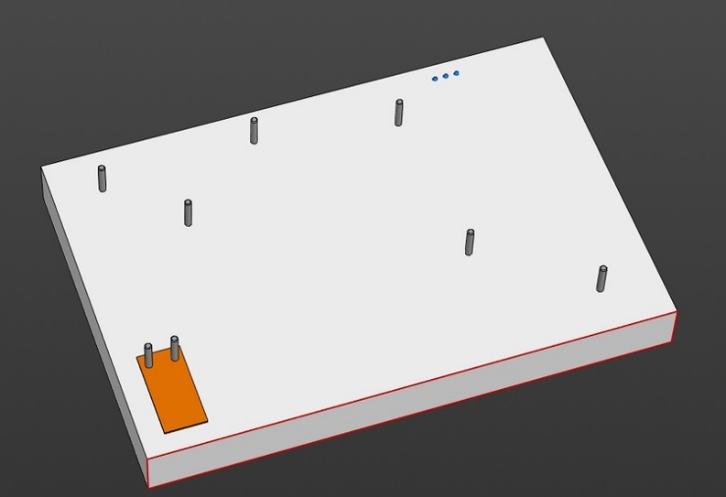
Пример панели техники, которую может отремонтировать техник третьего уровня
Батареи
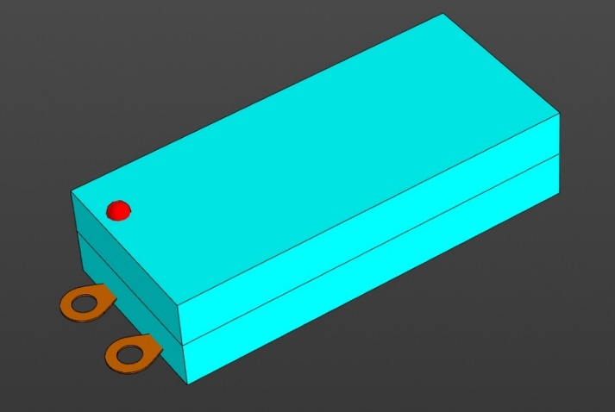
Батарейный отсек
Батарейный отсек - герметичный корпус, внутри которого находятся две батарейки ААА. Вскрывать корпус и менять батарейки категорически запрещается. На отсеке расположен светодиод, индицирующий замыкание цепи. Если этот светодиод горит, а светодиоды на пластине техники не светятся, то вы только что попробовали устроить короткое замыкание - пересоберите вашу схему.
Внимание! После игры все использованные батареи необходимо вернуть мастерам ради безопасности леса. Корпус сделан герметичным и контрастным так же ради безопасности природы.
Детали
Запасные части для техники представляют из себя перемычки с клеммами по краям. Они крепятся к корпусу техники на шпильки при помощи гаек М4.
Запчасти можно соединять между собой как угодно, в том числе без использования шпилек на панели, при помощи дополнительных винтов.
Техник! Пользуйся только сертифицированными запчастями от проверенных производителей!
Нестандартные детали могут иметь недокументированные возможности и ограничения!
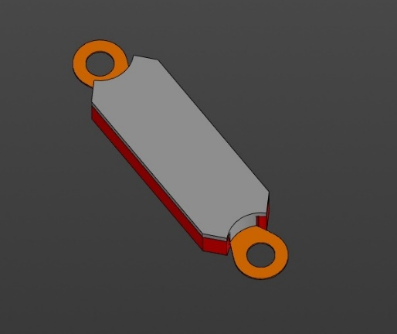
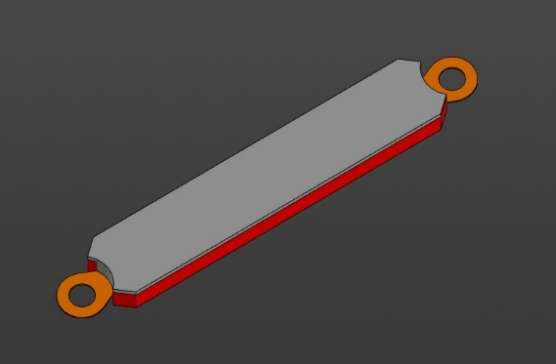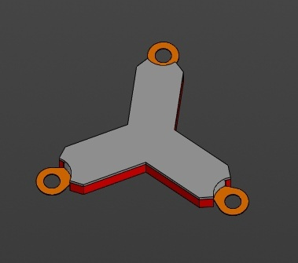

1 из 3
Примеры запчастей

Ограничения и запреты
Каждый техник сам следит за наличием у него инструмента.
Персонаж, не являющийся техником, не может монтировать и демонтировать детали и батареи.
Разрешено снимать детали с ненужной - или просто не вашей - техники.
Техник может разбирать механизмы любого уровня, но чинить он может только те приборы, число светодиодов в которых не превышает его уровень.
Пользоваться электроинструментом при работе с техникой запрещено.
Пользоваться мультиметром для прозвонки цепи запрещено - ищите другие способы.
Пользоваться дополнительными проводниками (не деталями) для соединения шпилек запрещено.
Если вы не уверены, что вам хватит запасённого мастерами крепежа - можете привезти дополнительно своих гаек и винтов.
Где технику брать детали, батареи и крепёж? Сколько-то, конечно, любой уважающий себя инженер привёз с собой - но запас ограничен. Пополнять его придётся на месте, используя любые доступные способы.

Правила по науке - Тайтон

Общие сведения
Любой персонаж вне зависимости от своей специализации имеет право заниматься наукой. Что вы будете разрабатывать и насколько хорошо у вас получится - зависит только от вас.
Под разработкой имеется в виду возможность создания «вундервафли» - этой самой вафлей может стать как просто техническое решение, так и абсолютно новое по принципу работы изобретение.
Полноценное исследование включает в себя следующие стадии:
- разработка документации
- эксперимент
Ниже будет описан каждый из этих этапов.

Документация
Чтобы воплотить в жизнь какую-либо разработку, необходимо продумать её устройство, логику и принцип действия. Все эти пункты описываются в документации, которая должна представлять из себя читаемый документ, описывающий ваши предположения и подготовку к дальнейшему эксперименту.
Вы можете оформить документацию в виде деки, тетради с записями, папки и т.д. На передней обложке ОБЯЗАТЕЛЬНО должно быть название проекта, имя ведущего учёного, а также чип «шняга в игре».
Мастер может заранее сообщить вам, что такой эксперимент не принесёт плодов, и отклонить документацию. Разработки отклоняются, если:
- в документации используется нелитературный язык.
- разработка не укладывается в мастерское видение мира (всегда помните, что можно получить у МГ предварительное одобрение)
- в разработке есть явные отсылки на иные миры (волшебную палочку, увы, изобрести не выйдет)
После того, как мастер по науке ознакомился с документацией, вы можете переходить к эксперименту.

Эксперимент
Эксперимент - это способ исследования, позволяющий узнать что-то новое. Но во время эксперимента ученый не может с полной уверенностью сказать, к каким последствиям приведут его действия.
Эксперимент - это процесс. Он подразумевает под собой проведение некоторой последовательности действий ради получения некоторого результата - или же ради получения информации о том, как устроен этот мир. Зачастую экспериментаторы хотят первого - но получают только второе.
Эксперимент проводится следующим образом: исследователь в присутствии мастера совершает некие манипуляции над объектом эксперимента (чертёж, пациент, дроид, пробирка с жидкостью и т.д.) и записывает их в документацию. После каждой манипуляции Мастер объявляет результат. В момент, когда эксперимент кажется учёному завершенным, он бросает кубик. В зависимости от выпавшего результата и от того, какой проводился эксперимент, мастер объявляет итоговый результат.

Внимание!
Данные правила предназначены для создания более полного и красивого мира вокруг вас. МГ рекомендует воздержаться от попыток сломать остальные системы при помощи правил по науке. У вас это всё равно не получится.
Если у вас возникли сложности при работе над научным проектом - напишите в сообщения группы.
Запуск в серию ваших разработок, сделанных на Тайтоне, невозможен в пределах полевой игры, на планете просто нет заводов. О дальнейшей судьбе ваших проектов мастера расскажут вам по запросу, после подведения итогов.

Правила по биоинженерии - Тайтон
Краткое предисловие. В данных правилах используются некоторые реальные биологические термины в отношении некоторых несоответствующих им сущностей. Это сделано ради играбельности системы и сохранения атмосферы научности.

Для чего нужна биоинженерия
Биоинженерия - практическая наука, позволяющая не только понимать окружающий мир, раскладывая геном на отдельные признаки, но и собирать собственных существ, создавать и лечить болезни.

Что биоинженерия может и чего не может
У биоинженерии есть границы возможного. Система строится на заранее прописанных признаках, и у вас не получится просто придумать новый признак самостоятельно, но может получиться найти его у какого-то вида на Тайтоне или открыть в ходе эксперимента.
Создавая новое живое существо, вы можете приложить к геному записанные пояснения, но постарайтесь писать их кратко и максимально обосновывать свои пожелания геномом. Каждое новое создание чипуется у мастера по биоинженерии (Тигрис), и результат может серьезно отличаться от ваших ожиданий.
Если вы хотите создать некое живое существо, которое не моделируется краской в чашке Петри, пожалуйста, самостоятельно озадачьтесь тем, как вы его отмоделируете. Это может быть мягкая игрушка в клетке, игрушечный эмбрион в пробирке или на крайний случай контейнер с чем-то странным.
У вас не получится на игре вырастить взрослое животное крупнее лабораторной мыши. Разработанные вами вирусные или бактериальные заболевания не смогут устроить зомби-апокалипсис, а будут работать только на того, кого вы прицельно заразили.
Если вы попытались с помощью биоинженерии выключить персонажа из игры, например, отобрав у него возможность передвигаться и говорить - мастера придумают, как это обойти, не сомневайтесь. Навредить с помощью биоинженерии можно, но это не та система, с помощью которой можно вычеркнуть персонажа из мира насовсем.
Также биоинженерия, как и любые другие научные разработки, не сможет поменять правила по боёвке или внести в них новые сущности. Но вы можете использовать те правила, которые уже написаны: к примеру, можно попробовать вырастить себе когти, которые будут работать по правилам холодного оружия, или броню.

Признаки, как они выглядят и для чего нужны
Геномом считается таблица судоку 9х9 клеток и заполняется по принципу судоку. Блоком считается часть таблицы 3х3 клетки, в которой символы не повторяются.
Существует 8 групп признаков, на которые поделены характеристики живого организма.
За кодировку каждой группы признаков отвечает своя строка. Они должны располагаться строго по порядку групп признаков.
Девятая строчка даётся вам как запасная, вы можете использовать её в любом месте вашего генома.
Каждый признак выглядит как три символа генома. В качестве символов мы используем буквы латинского алфавита A T G C R N K U D. Признак считается рабочим, если эти три символа стоят в одном блоке (3х3 клеточки в таблице). Обычные признаки не могут начинаться в одном блоке и заканчиваться в другом. Последовательность букв внутри признака и последовательность самих признаков при этом не важна.
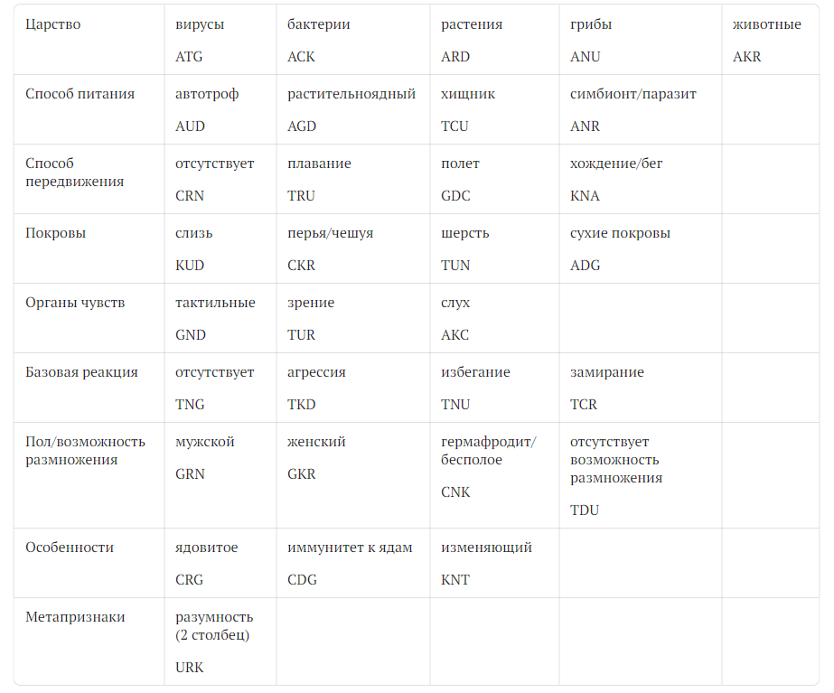
Не все признаки вам известны. В группе признаков “особенности” признаков больше, чем указано в таблице. Ищите, экспериментируйте, угадывайте.

Метапризнаки
Метапризнаки отвечают за сложные структуры, такие как разумность или пренебрежимое старение. Они располагаются по вертикали, и на их работу не влияют границы блоков, но порядок символов в метапризнаке нельзя нарушать.
Метапризнаки чётко привязаны к столбцам таблицы генома, и появление метапризнака вне его столбца не приведёт ни к каким результатам.

Правила составления генома
Буквы генома располагаются в блоках генома. В каждом блоке по 9 неповторяющихся букв, также буквы не должны повторяться в строках по вертикали и горизонтали. Групп признаков всего 8 (а у некоторых организмов - меньше), а строк 9, так что вы можете поставить запасную строку между любыми строками признаков, для того чтобы облегчить себе подбор генома. Если вы в процессе сборки генома случайно указали признак, который не хотели использовать, он также будет работать.
Самый известный и хорошо изученный метапризнак - это разумность. Он кодируется как URK и привязан ко второму столбцу таблицы генома.
Также у учёных есть предположение, что восьмой столбец отвечает за пренебрежимое старение организма.
В завершенном геноме не должно оставаться пустых мест. Скорее всего при попытке собрать геном, он так просто у вас не сойдётся, и вам придется использовать уникальный ресурс - нулевые гены. Они работают как заплатки в тех местах, которые у вас не сходятся, вы можете заполнять ими клетки, они не несут информации, но позволяют вам завершить геном. Нулевые гены добываются при изучении местной флоры и фауны.

Изменение уже готового генома
Чтобы изменить уже готовый геном, вам придётся создать кого-то, кто подселится во взрослый организм и изменит его. Для этого в особенности вируса или бактерии-симбионта прописывается специальный признак “изменяющий”, а в запасной девятой строчке вы кодируете то, что хотите заменить в целевом организме. В сопроводительных записях уточните, в какую именно группу признаков вы будете вносить изменения у целевого организма.
У вас точно не получится изменить царство, к которому принадлежит организм, а также эти изменения очень вряд ли коснутся метапризнаков - как правило они по неизвестной причине возвращаются в геном самостоятельно.
Любое изменение генома уже взрослого существа проводится через мастера. Вы готовите геном вируса или бактерии, которые изменят целевой организм, и тот геном целевого организма, который вы надеетесь получить после изменений.
Мастер обрабатывает информацию и выдаёт вам действительный геном целевого организма, который у вас получился. Торопить мастера - плохая идея: быстрее вы результат получите вряд ли, а вот злого мастера - легко :)

Эксперименты
Вы можете проводить эксперименты с созданными вами существами, чтобы больше узнать о том, как они взаимодействуют с внешним миром и какие у них особенности. Можете заставлять ваших существ взаимодействовать между собой, с инженерными изобретениями или ставить на них опыты с Силой. Подробнее об экспериментах читайте в правилах по науке.
В ходе эксперимента возможно создать новый признак, если вам не хватило тех, что вы знаете. Вы можете заранее узнать у мастера по биоинженерии, может ли такой признак существовать в мире игры, и только потом пытаться или не пытаться его открыть, чтобы не биться над нерешаемой в рамках системы задачей.
Подсказываем, таких признаков как “неубиваемый”, “гениальный”, и “телепатический” и им подобных в мире игры нет.

Пример
Вы желаете создать бактерию-симбионта, которая ничего не изменит в носителе, но теоритически возможность изменения будет иметь:
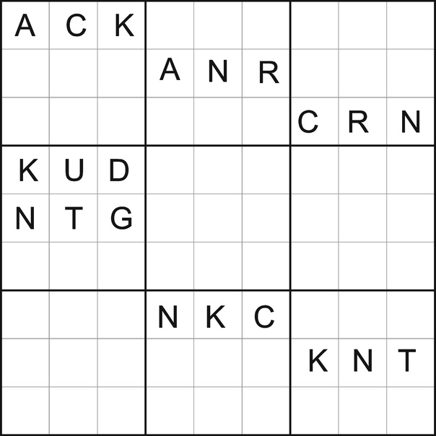
царство - ACK - бактерии
тип типания - ANR - симбионт/паразит
способ передвижения - CRN - отсутствует
покровы - KUD - слизь
органы чувств -
базовая реакция - TNG - отсутствует
пол/возможность размножения - CNK - бесполое
Особенности - KNT - изменяющий
и девятую строчку оставляем пустой, чтобы эта бактерия ничего не меняла в носителе.
Буквы внутри признаков мы можем перемещать как нам удобно.
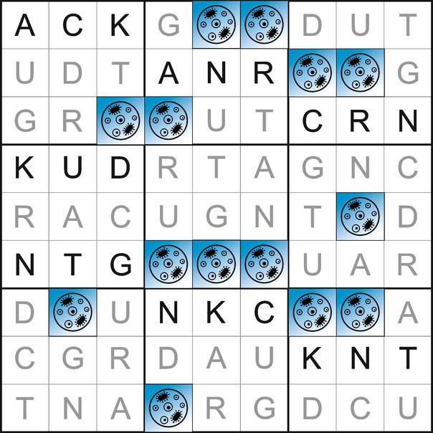
Заполнили недостающие буквы, пропуски заполнили нулевыми генами, исправили ошибки, переместили TNG на полагающееся место, и пошли ставить эксперимент.
В ходе эксперимента мы подселили эти бактерии в гизку - гизка умерла. Мы не сдались и подселили бактерии еще десяти гизкам. Они тоже все умерли.
Так мы случайно открыли признак CRG - ядовитость.
Этот признак не был нами заложен, но получится случайно.

Правила по археологии - Тайтон
Для чего нужна археология на нашей игре? Другие системы оставляют открытыми множество вопросов, а некоторые дисциплины, такие как алхимия, целиком из них состоят. Ответы на эти вопросы вы сможете найти в древних текстах, а также узнать много информации о культурах, которые ранее были на Тайтоне.

Что делать на практике?
На полигоне и в данжах вы сможете найти множество древних текстов на трех разных языках разной сложности: часть из них будет на глиняных или гипсовых табличках, часть - на пергаменте или даже бумаге. В них вы сможете найти исторические факты, философские притчи, студенческие работы - и важную информацию о некоторых игровых системах, таких как алхимия, техника, биоинженерия.
Таблички могут быть расколотыми, пергамент - истлевшим от времени, но тексты всегда составлены по правилам русского языка и расшифровываются в русский текст, записанный кириллицей. Для записи дешифрованных текстов везите с собой бумагу и карандаши/ручки - писать археологу придется много!
Все тексты - оригиналы и копии, а также их переводы - являются игровой ценностью. Если вы оставили свои бумаги на столе в лагере без присмотра, а они пропали - упс, их могло сдуть ветром в костер, а могли и украсть. Все пожизневые бумаги хранятся в палатке. Все бумаги вне палатки - предметы в игре.
На момент начала игры ни один археолог не получит от мастеров переводов текстов, но возможно ваши библиотеки так обширны, что в них уже уже есть образцы этих языков, и возможно вы даже знаете, кому они принадлежат…

Как работают уровни археологов?
Уровни археологов влияют на то, как много полезных записей вы уже смогли найти на момент начала игры, и на то сколько информации вы сможете вынести из данжа.
Будьте морально готовы к тому, что группа приключенцев без археолога не найдёт ни одной таблички или контейнера, так как просто не знает, где искать.

Правила по медицине - Тайтон
Мандалорцы делятся на два вида:
одни умеют пользоваться аптечкой, других мы хороним.
Ролан Дайр

Оглавление
- Необходимое предисловие
- Шпаргалка и важные моменты
- Что лечим?
- Что видим?
- Медицинская помощь вне лагеря
  - Стимпак
  - Первая помощь
- Медицинская помощь в медблоке
  - Лечение лёгкой раны
  - Лечение тяжёлой раны
  - Спасение жизни
  - Отравление
  - Протезирование
- Осложнения
- Медикаменты
- Модели и антураж
- Медблок

Необходимое предисловие
В силу непрописанности анатомии и физиологии нечеловеческих рас, мастер по медицине в очередной раз вынужден стать на период игры антропоцентристом и принять общие принципы лечения представителей всех рас. В противном случае мастергруппа – и игроки – рискуют получить правила по медицине во многих томах.
Под медицинской помощью понимается восстановление личных хитов, потерянных при получении физических травм. Также существуют техники Силы, позволяющие исцелять раны. Они рассмотрены в правилах по Силе.

Шпаргалка и важные моменты
Лечить можно только здоровым или находясь в лёгкой ране. В более тяжелых состояниях лечить нельзя.
Медики могут применять стимпаки в данжах.
Медики, будьте внимательны и не проводите никакие манипуляции с инструментом в боевых и прочих неспокойных ситуациях. Помните о пожизнёвой безопасности ваших пациентов.
Шпаргалка, где, что и кто лечит:
Вид помощи | Кто может лечить | Вне лагеря | В медблоке
Стабилизация | Кто угодно | + | +
Лечение легкой раны | Медик | - | +
Лечение тяжелой раны | Медик | - | +
Операция | Медик | - | +
Стимпак | Медик | + | +
Лечение отравления | Медик | - | +

Что лечим?
Состояния, в которых персонажу может потребоваться мед помощь:
Легкая рана - 2 или больше хитов, но меньше максимума
Тяжелая рана - 1 хит
При смерти - 0 хитов (смерть через 10 минут без мед помощи!)
Если пациент находился при смерти на момент оказания ему мед помощи, отсчёт времени прекращается.
Отравлен - отравлением считаются любые последствия воздействия наркотических веществ или иных препаратов.

На игре могут быть случаи, когда стандартная медицина вам не поможет, в этом случае пациент будет знать, что с ним происходит “что-то очень странное”. В этом случае остаётся экспериментировать. Подробнее об экспериментах в правилах по науке.

Что видим?
Осмотр тела моделируется вопросами, на которые игрок-пациент обязан отвечать честно.
Что видит медик:
- Пол, возраст, раса пациента.
- Наличие ранений, их расположение, каким оружием были нанесены.
- Наличие протезов, татуировок, иных особых примет.
- Следы пыток за последние сутки.
- Употребление наркотических веществ в течение последних суток (только было или не было, конкретный наркотик распознать невозможно).
- Оперативное вмешательство в течение последних суток.
- Хронические болезни, беременность, иные особые состояния организма.

Медицинская помощь вне лагеря
Вне лагеря нельзя проводить сложные медицинские вмешательства. Все, что вы можете - это либо стабилизировать павшего товарища, либо использовать стимпак.

Стимпак
Коктейль из стимуляторов, обезболивающих и регенеративов позволяет продолжить сражение даже в том случае, когда ресурс организма на исходе. За это применивший стимпак платится здоровьем. Последствия крайне неприятны, но, как правило, снимаются штатными средствами медблока. Стимпак возможно использовать только вне лагеря.
Модель применения стимпака:
В данже медик обязан громко и четко произнести маркерную фразу “стимпак”, одновременно наклеивая на пациента наклейку-чип на предплечье. Это мгновенно восстанавливает два хита. По окончании боевой ситуации тот, на ком был применён стимпак, должен снять вклейку с чипа и следовать написанным эффектам. Если на игрока были применены несколько стимпаков, эффекты суммируются.
Для того, чтобы снять эффекты применения стимпаков, необходимо провести полноценное лечение от отравления.
Примеры эффектов:
- Судороги. Передвигайтесь только шагом.
- Тремор. Вы не можете использовать стрелковое оружие.
- Спазм мимических лиц. Постоянно улыбайтесь.

Первая помощь
Что можно сделать с пациентом при смерти, чтобы дать ему больше времени? Конечно, провести мероприятия первой помощи - стабилизацию.
Стабилизация не восстанавливает потерянных хитов, а только останавливает отсчёт времени до смерти. Отыгрывается наложением повязки на место ранения (требуется снять верхнюю одежду). Накладывать повязку может любой персонаж, даже не медик.
Перед началом стабилизации от пациента требуется озвучить полученные повреждения.

Исцеление Силой.
Владеют не все. Те кто так умеют, знают об этом.
Отыгрыш: Жест "наложения рук" на рану и удержания их в течение не менее, чем одной минуты. Одновременно исцеляющий должен вслух - негромко, но внятно - прочесть Кодекс Джедаев (если он джедай), Кодекс Ситхов (если он ситх) или кодекс Серых (если он не относит себя ни к тем, ни к другим). Ошибка или сбивка в чтении Кодекса означает потерю концентрации, автоматический провал Лечения и невозможность использовать эту дисциплину в течении ближайшего часа.
Заметность для других: лечение Силой сложно не заметить по визуальным эффектам. Эту дисциплину невозможно применить скрытно.
Эффект: восстанавливает два хита себе или союзнику.
Ограничения: применяется не чаще раза в час.

Медицинская помощь в медблоке
В условиях оборудованного пространства любому медику будет намного проще - а некоторые из них даже начнут творить чудеса. Именно в медблоках и происходит всё самое интересное.

Лечение легкой раны
Лёгкая рана лечится в медблоке иммобилизацией конечности (если ранение в конечность), накладыванием повязки и инъекцией анальгетика. Проходит через час без дальнейшего вмешательства. Без анальгетика пациент получает одно осложнение.

Лечение тяжелой раны
При лечении тяжелой раны необходимо наложить на неё швы и применить анальгетик. Проводится только в медблоке.
Наложение швов осуществляется на техническую повязку на месте ранения. Без анальгетика пациент получает одно осложнение. После наложения швов необходимо закрыть рану повязкой.
Настоятельно рекомендуем зашивать, используя иголки с тупым остриём.

Спасение жизни
Оперативное вмешательство необходимо при состоянии при смерти, при травматических ампутациях конечностей, при установке протеза.
Во время операции вы можете воспользоваться помощью ассистентов. Ассистентом может быть любой персонаж, но только ассистент-медик даст вам дополнительное время или уменьшит количество узлов.
Операции проводятся под ответственность и честность медика. За вами не будут следить игротехи, и вам самим нужно будет отслеживать успех или провал операции. Но будьте внимательны, у неосторожных в соблюдении правил медиков последствия после операций могут становиться всё серьёзнее.
Перед проведением операции медик обязан снять с пациента верхнюю одежду (до комфортного для игрока состояния), уложить его на операционный стол и надеть кислородную маску, показывая введение в наркоз.
После этого медик выбирает одну из двух предложенных нами моделей операции, ориентируясь на своё состояние, наличие инструментов и заготовок.

Вариант первый
На стол рядом с пациентом кладется одна из медицинских заготовок. Они выглядят как пакетики с поверхностью, которая имитирует кожу, заполненные имитацией крови и внутренних органов.
Проводя операцию, медик за отведенное время должен полностью удалить инородное тело из раны и зашить ее. Инородное тело всегда одно.
Швы накладываются любым удобным медику образом, но расстояние между стежками не должно превышать 1 см.
Время на операцию определяется по таблице и не может быть меньше 40 секунд. Это время на операцию есть у каждого медика изначально, и прочие расчёты идут от него. Подробный расчет времени в таблице ниже.
Факторы | Модификатор времени в секундах
Ранение в конечность | - 10
Ранение в корпус | - 15
Травматическая ампутация конечности | - 20
Если в течение последних четырех часов персонаж был ранен, за каждое ранение | - 5
Наличие ассистента, за каждого ассистента, но не более трех | + 20
Оказание первой помощи до поступления в медблок | + 20
Применение анальгетика | + 30
Неприменение анальгетика | - 40
Хирург может не успеть закончить операцию вовремя. В этом случае подсчитывается, насколько медик выбился из графика. Если больше чем на 60 секунд после изначального времени - пациент мёртв. Если меньше – выживает, однако получает одно дополнительное осложнение.
Пальпация разрешена. Использовать магниты, лезть руками в полость тела, вытаскивать «внутренности» из заготовки, использовать медицинский степлер нельзя.
Использование режущего инструмента при операциях не обязательно, но и не запрещено. Больше разрезал - больше зашил.

Вариант второй
Сверху на пациента стелется клеенка и на нее в операционное поле ставится плошка с кровавой жижей.
В этой плошке и происходит все самое интересное: хирург двумя пинцетами должен развязать завязанные на плавающей там веревке узлы за 90 секунд, не вынимая веревку из жижи.
Количество узлов на веревке определяется по таблице, но не может быть меньше одного узла. Подробный расчет количества узлов приведен ниже:
Факторы | Количество узлов
Ранение в конечность | + 2
Ранение в корпус | + 4
Травматическая ампутация конечности | + 2
Если в течение последних четырех часов персонаж был ранен, за каждое ранение | + 1
Наличие ассистента, за каждого ассистента-медика, но не более трех | – 1
Оказание первой помощи до поступления в медблок | – 1
Применение анальгетика | – 1
Неприменение анальгетика | + 4
Хирург может не успеть развязать все узлы. В этом случае подсчитывается количество неразвязанных врачом узлов: если их больше половины от изначального количества, пациент умирает на операционном столе; если меньше – выживает, однако получает одно дополнительное осложнение.
Выжившему пациенту необходимо наложить швы. В данном случае применение анальгетика для пациента при наложении швов не требуется.

Завершение операции
После операции пациенту необходима капельница (см.ниже) и наблюдение медика в течение ближайших 5 минут. Незадолго до постановки капельницы или вскоре после стоит снять кислородную маску, обозначив этим окончание действия наркоза.
Наблюдение за пациентом не значит, что единственный медик на десяток поступивших тяжелых пациентов должен следить за первым прооперированным - это значит, что выздоравливающий должен отлежаться в медблоке в присутствии медиков, а не сразу скакать с бластером наголо искать новых приключений.

Отравление
При отравлении медик использует капельницу и оставляет больного отдыхать на 15 минут в медблоке под наблюдением. Эти действия снимают все последствия отравления.

Протезирование
Отыгрывается по желанию, протез устанавливается через операцию. Он должен выглядеть протезом, собирать можете из любых деталей на ваше усмотрение.

Осложнения
Карточка осложнения тянется медиком из стопки вслепую, после чего демонстрируется игроку. У разных медиков могут быть разные колоды карт, в зависимости от их специализации, опыта и везения.
Осложнения вытягиваются в следующих случаях:
- отсутствие анальгетика при операции или зашивании раны
- неудачная операция
Все осложнения временные и не требуют отдельного лечения - если только вы не умерли. Это, к сожалению, постоянный эффект.
Список возможных осложнений:
- лихорадка
- заикание
- беспричинная агрессия
- немота
- паралич
- смерть
- бред

Медикаменты
На игре моделируются следующие медикаменты:
- анальгетик (голубой маткомпонент) – вещество имеет обезболивающее действие; жизненно необходимо при оперативном вмешательстве, даже если вы исповедуете принцип "хорошо зафиксированный пациент в наркозе не нуждается", также используется при наложении швов;
- стимпак (наклейка) – см. медицинскую помощь вне лагеря.

Модели и антураж
Анальгетики отыгрываются раствором красителя в пластиковой колбе.
Инъекция производится шприцом без иглы. Если есть риск жидкостью повредить грим или костюм, медик нажимает на шприц рядом с рукой пациента.
Капельница отыгрывается любой подвешенной емкостью с любой съедобной жидкостью. От емкости к пациенту идёт трубочка, через которую пациент неторопливо пьет ее содержимое. Не забудьте про отверстие или клапан в капельнице, чтобы скомпенсировать давление.
Стимпаки моделируются наклейкой, которая клеится пациенту на предплечье на видное место.
Что из антуража предоставляют мастера:
- Препараты для инъекций
- Стимпаки
- Заготовки для операций
Что везут игроки:
- Перевязочные материалы
- Нитки и хирургические иглы
- Инструменты для операций
- Капельницы и их содержимое
- Шприцы (без игл!) для инъекций
- Кислородные маски для наркоза
- Тупые иглы для зашивания тяжелых ранений на игроке
Конечно, обычному корабельному медику не требуется вывозить с собой весь список предметов.
Всё оборудование чипуется на игре мастером по медицине.

Медблок
Медблок располагается в лагере, внутри вашего корабля или стоянки.
Это должно быть огороженное пространство, внутри которого должно находиться всё необходимое для проведения операций:
- Модель капельницы
- Перевязочные материалы
- Нитки и хирургические иглы
- Инструменты для операций
- Шприцы (без игл!) для инъекций
- Кислородная маска для наркоза
Также обязательно должно быть тёплое место, куда можно положить пациента. Нельзя класть пациентов на голую землю!
За хороший антураж меблока вам могут быть добавлены дополнительные расходники на момент начала игры.

Правила по странному - Тайтон

Странности в Силе
ШУМ В СИЛЕ
Если любой форсюзер видит этот знак, он ОБЯЗАН ПРОЙТИ МИМО, не обращать внимание на предмет со знаком. Этого предмета нет или он крайне малозначителен, и как только форсюзер отводит взгляд - он вообще забывает о существовании предмета с символом.
Форсюзер НЕ МОЖЕТ зайти в дверь с символом глаза, но при этом если всё таки оказывается в помещении - просто не помнит, как в него попал. Владеющий Силой НЕ МОЖЕТ взаимодействовать с существами с символом глаза на лице.
Если по какой-то причине вы не сразу увидели символ - как только вы его видите, вы теряете интерес к происходящему и перестаёте взаимодействовать с носителем знака.
Не форсюзеры взаимодействуют с предметами с символом глаза как с обычными предметами, видят существ с этим знаком.
НИКТО ИЗ ИГРОКОВ НЕ ИМЕЕТ ПРАВА ВОСПРОИЗВОДИТЬ ДАННЫЙ СИМВОЛ ГДЕ ЛИБО. ЗНАК ГЛАЗА ЯВЛЯЕТСЯ МАРКЕРОМ И НЕ СУЩЕСТВУЕТ В МИРЕ ИГРЫ.

ПРИЗРАКИ СИЛЫ
Бестелесные существа, никто не может их видеть, слышать и чувствовать, пока они сами не начнут с вами взаимодействовать. Маркируются голубой сеткой поверх костюма.
Не являются физическими объектами.

ВИДЕНИЯ СИЛЫ
Иногда видения Силы могут застать вас вне медитации. быть может, вы вообще не умеете медитировать, это не важно. Если мастер или игротехник даёт вам плеер с наушниками, вы слушаете записанный трек. Описанное в нём - это те образы, которые к вам пришли. В треке могут находиться императивы, если вы их услышали - вы обязаны их выполнить. Параллельно вы можете заниматься своими делами, гулять и даже пытаться общаться с людьми, но пожалуйста, постарайтесь избежать боевых сцен, так как вы можете не расслышать маркерные фразы других игроков.
Если вам критически важно качество звука, который вы слишите - вы можете подготовить собственные наушники и держать телефон заряженым. В этом случае мастер по Силе просто отправит вам нужный трек.
ОСОБЫЕ СИЛЫ
Здесь перечислены все особые Силы, которые будут на игре. Применять их может только тот, кто ими владеет, все особые Силы имеют на игре только одного владельца. На обратной стороне бейджа указано, какой особой Силой обладает персонаж (если обладает хоть какой-то).
"Твои страшные сны" - контактно; словесный маркер "твои страшные сны"; жертва (не более одной за раз) проваливается в совместную с применившим медитацию, которую не в силах покинуть добровольно (до разрыва тактильного контакта или получения любым из участников ранения любой степени тяжести), в этой медитации жертва описывает свои самые страшные кошмары, применивший способен насылать видения, описывая их словами, жертва воспринимает эти видения как собственные переживания; используется не чаще раза в час
"Берсерк" - работает на применившего; словесный маркер "берсерк"; в течение тридцати счетов (один счет - не больше двух секунд) вслух игнорирует все полученные повреждения (снятие хитов), ментальные эффекты работают как обычно; в течение счет применивший передвигается только шагом (не больше одного шага на один счет), используется не чаще раза в час.
"Превосходные навыки" - постоянная; позволяет игнорировать ограничения специализаций.
"Контроль над болью" - контактно; применяется со словесным маркером “Контроль над болью”. Заменяет анестетик при хирургической операции (см.правила по медицине), снимает любые болевые ощущения, пока руки форсюзера касаются пациента; используется не чаще раза в час.
"Пресс" - работает в радиусе 5 метров вокруг; активируется словесным маркером "пресс"; применивший встает в стойку со световым мечом, поднятым вертикально вверх (сила действует, пока применивший стоит в стойке неподвижно; эффект прекращается, если применивший сходит с места, опускает меч, проводит атаку, убирает руки с рукояти меча или получает ранение любой степени тяжести), все персонажи, попавшие в зону воздействия, ложатся на землю и не двигаются и не говорят до окончания воздействия (любой персонаж, входящий в пятиметровую зону так же попадает под пресс), через две минуты нахождения под прессом все жертвы получают легкую рану, через пять минут с момента нахождения под прессом - тяжелую, применивший уязвим для всех дистанционных атак из-за границы пятиметрового круга
"Щит Силы" - применяющий раскидывает руки в стороны ладонями наружу, словесный маркер "щит Силы"; позволяет игнорировать все атаки, наносящие физические повреждения (снимающие хиты); эффект спасадает, если применивший опустил руки или сдвинулся с места, применивший не может атаковать, не может применять способности Силы, но может разговаривать; запрещено по жизни препятствовать щиту Силы (бить по рукам, нагружать руки, щекотать и т.д.)
"Стазис" - форсюзер произносит слово "стазис", все, кто его слышал (и союзники в том числе), полностью замирают на 5 секунд, как при поражении умением "Стан". Во время действия "Стазиса" все остальные игровые правила действуют на жертв как обычно: они могут быть ранены или подвергнуты иной Дисциплине Силы. Произнесение слова - игротехнический маркер, защититься от действия Силы, закрыв уши, нельзя. Применяется не чаще, од
ного раза в час. Эффект длится 5 секунд.При применении способности форсюзер теряет один хит.
СИСТЕМЫ СВЯЗИ
Связь с внешним миром на Тайтоне бывает двух видов: через гиперпространственный передатчик и банальная радиосвязь. Дальше мы будем называть их системами дальней и ближней связи.
Мы считаем, что у любого персонажа есть личная дека, с помощью которой он может воспользоваться системой ближней связи. Всё что для этого нужно - дойти до мастерятника и оставить там написанный на листке текст в специально отведённом месте. Но кто вас услышит в глубоком ядре - хороший вопрос.
Система дальней связи есть далеко не у всех команд.Она представляет из себя собранную по правилам техники станцию с двумя лотками. В один из них любой, кто физически имеет доступ к системе, может положить записку с данными, которые требуется отослать во внешний мир. Во втором лотке хранятся ответы, полученные из-за пределов системы Тайтос.
После прочтения сообщений их необходимо возвращать обратно в тот лоток, из которого они были взяты. Забирать или портить сообщения из обоих лотков строго воспрещается.
Раз в три часа, начиная с 12 дня и заканчивая 9 вечера каждого игрового дня, собираются запросы во внешний мир и отправляются ответы на запросы, полученные в предыдущем цикле. В случае, если система связи неисправна, отправляемые сообщения уничтожаются, а ответы на прошлые запросы придут только после ремонта системы. Работоспособность системы учитывается на момент завершения цикла.
В сообщении, отправляемом во внешний мир, должно быть указано время отправки и номер системы дальней связи (он указан на корпусе устройства).
Один раз за игру каждая экспедиция имеет право отправить запрос на материальную поддержку. Контейнер с грузом сбрасывается с орбиты примерно к лагерю в начале следующего цикла после запроса. Информацию о примерном местоположении груза передают по системе дальней связи обычным образом.
Муум Майн Корп имеет возможность запросить материальную поддержку три раза за игру.
СУД
Итак, предположим, вы сумели связаться с внешним миром. Это отличная новость, потому что теперь вы можете поучаствовать в суде, который проходит на Корусанте, пока вы все находитесь на Тайтоне. Главный вопрос, на который суд должен дать ответ - кому принадлежит Тайтон? На данный момент за право на владение планетой судятся Муун-Майн-Корп и Орден Джедаев. Ваши свидетельские показания, доказательства и аргументы могут перевернуть ход дела. Мы считаем, что все доказательства, собранные вне Тайтона, уже были предоставлены и не помогли суду принять решение.
До принятия судебного решения планета Тайтон принадлежит корпорации Муун-Майн-Корп.
Странности, не связанные с применением Силы
Конденсатор Силы. Технология, позволяющая аккумулировать энергию Силы и использовать её позднее. Разработка запатентована Орденом и выпускается малой серией для исследовательских нужд.
Дейх и Драгоценность: боевой стимулятор, ускоряющий регенерацию организма, но вызывающий привыкание, и препарат на его основе, разработанный в секторе Хаттов. Драгоценность имеет все преимущества дейха, но не вызывает зависимости.
Ракатанские датабанки представляют из себя контейнер с некими записями внутри. После взаимодействия с записями необходимо поместить их обратно в датабанк.
Если вы стали владельцем артефакта с чипом “шняга в игре” - сообщите об этом МГ. К артефактам относятся голокроны, ядра василисков, продукты экспериментов и тд. Если вы не знаете, что вы нашли и как с этим взаимодействовать - также сообщите МГ, что эта странная штука теперь у вас.
В игре присутствуют артефакты, которые могут взаимодействовать с внешним миром. Игротехнически это означает, что около артефакта может находиться игротех-оператор. Оператор отсутствует в реальности игры.
На игре могут встретиться наркотические препараты. Вы можете отказаться от приёма наркотиков, если не готовы играть в эту систему. Никто не может заставить принять вас наркотик насильно, в каком бы состоянии ни находился ваш персонаж.
Если вы всё же решили рискнуть - прочтите эффект наркотика, и отыгрывайте его. Если вы однажды уже принимали наркотик, и получили зависимость, вы обязаны продолжать играть в эту модель.
Отыгрываются конфетами с чипом.

